专业硕士学位论文

银行保证金风险管理系统的设计和实现
The design and implementation of bank deposit risk management system

作者：XXXX

导师：XXXX

北京交通大学
2026年11月
学位论文版权使用授权书
本学位论文作者完全了解北京交通大学有关保留、使用学位论文的规定。特授权北京交通大学可以将学位论文的全部或部分内容编入有关数据库进行检索，提供阅览服务，并采用影印、缩印或扫描等复制手段保存、汇编以供查阅和借阅。同意学校向国家有关部门或机构送交论文的复印件和磁盘。
（保密的学位论文在解密后适用本授权说明）

学位论文作者签名： 导师签名：

签字日期： 年 月 日 签字日期： 年 月 日
学校代码：10004 密级：公开

北京交通大学
专业硕士学位论文

银行保证金风险管理系统的设计和实现
The design and implementation of bank deposit risk management system

作者姓名： 学 号：

导师姓名： 职 称：

工程领域： 学位级别：

北京交通大学

2026年11月
致谢
时间过得真快，转眼间已到毕业的时候，回首过去三年的研究生生活，感慨很多，需要感谢的人也很多。
首先，我要感谢我的xx导师，感谢您三年来对我的教导，您严谨的治学态度使我领略到科研魅力；和蔼可亲的面庞使我有了家的感觉；最后的毕业论文，您反复批改，审阅多次，为的就使我能够顺利毕业，谢谢您无私的付出。我还要感谢我的同学，我的师姐师兄、师弟师妹，你们就是我最亲密的战友，认识你们是我一生的财富；我还要感谢我的家人，谢谢你们的陪伴、支持与鼓励，没有你们我也很难坚持下来，谢谢你们这一路的陪伴。
最后，我还要感谢在百忙之中审阅论文的各位专家、教授，向你们表达最诚挚的敬意，谢谢！

摘要
近些年来，经济全球化趋势日益明显，经济贸易往来打破了国家和地区的限制；而计算机技术和网络技术的快速发展进一步促进了经济全球化的发展。银行等金融机构在经济贸易生活中开始承担越来越重要的角色，对国家和地区的经济发展起到了重要的作用。为了能在激烈的竞争中脱颖而出，银行等金融机构推出了各种产品和服务。然而，金融危机过后，银行开始注重自己的保证金管理，提高自身抵御风险的能力。银行保证金制度已经在各个商业银行中快速发展起来，而如何管理这些保证金账户，如何对保证金进行有效的风险管理却又成为一个问题。而随着计算机技术的飞速发展，这个问题似乎有了答案：借助计算机技术和网络技术，推动银行各项业务管理的自动化、信息化与智能化。在此背景下，本文设计并开发了银行保证金风险管理系统。
本文所设计和开发的银行保证金风险管理系统采用B/S结构，采用Struts2框架、Spring框架和Hibernate框架相结合的方式实现系统内相关数据的处理和通信操作。银行保证金风险管理系统采用Java为开发语言，编写过程中与SSH框架无缝衔接，有效的分离了业务处理和界面显示，并采用SQL SERVER作为数据库管理系统。
银行保证金风险管理系统的主要包括五大功能模块，包括：客户管理功能模块、职员管理功能模块、交易管理功能模块、保证金管理功能模块和系统管理功能模块。这几个功能模块下有包含若干子功能，其中客户管理功能包括客户信息管理功能和客户信用管理功能；职员管理功能由职员信息管理功能、职员业绩管理管理功能和职员奖惩管理功能组成；交易管理功能包括交易数据管理功能、交易业务管理功能和交易风险管理功能组成；保证金管理由保证金缴费管理功能、保证金退款管理功能和保证金转账管理功能组成；系统管理由系统设置功能、用户管理功能以及权限管理功能组成。
相信随着信息技术在银行保证金风险管理中的不断完善和发展，银行保证金风险管理系统必将更加完善，更加人性化、智能化。投入运行后，银行保证金风险管理系统将会在银行保证金管理工作中发挥巨大的作用，相信随着相关技术的不断成熟和完善，银行保证金风险管理系统将为银行保证金风险管理建设发挥着不可替代的作用。当然，在系统的实际应用过程中，难免会产生新的需求或意料之外的错误，因此，银行保证金风险管理系统还需在实际应用的磨砺下进一步完善和发展。
关键词：SSH；银行；风险管理；保证金

ABSTRACT
In recent years, the trend of economic globalization is becoming more and more obvious, the economy and trade break the limit of the country and the area, and the rapid development of computer and network technology have further promoted the development of economic globalization. Banks and other financial institutions begin to play an increasingly important role in the economic development of the country and the region. In order to be able to stand out in the fierce competition, banks and other financial institutions have launched a variety of products and services. However, after the financial crisis, the banks began to pay attention to their own risk management and improve their ability to resist risks. Bank deposit system has been developed rapidly in various commercial banks, and how to manage these deposit accounts, how to effectively manage the risk of deposit has become a problem. With the rapid development of computer technology, the problem seems to have the answer: with the help of computer and network technology, to promote the automation of business management, information and intelligence. Under this background, this paper designs and develops the risk management system of bank deposit.
Bank deposit risk management system is designed and developed by B/S structure, using Struts2 framework, Spring framework and Hibernate framework to achieve the operation of data processing and communication within the system. Bank deposit risk management system is developed by Java language. With the SSH framework, the system can process the business and display the interface effectively. Finally, the system uses SQL SERVER as database management system.
The system includes five main function modules: customer management module, staff management module, transaction management module, deposit management function module and system management module and each module contains a number of sub functions. The customer management module consists of customer information management function and customer credit management function; staff management module includes staff information management function, performance management function and staff incentive management function; transaction management module includes transaction data management function, business management function and transaction risk management function; deposit management module is made up of payment management function, deposit refund management function and transfer management function; system management is made up of the system setting, user management and authority management function.
With the continuous improvement and development of information technology, the risk management system of bank deposit will be more perfect, more humane and intelligent. After the operation, the bank deposit risk management system will play a great role in the bank deposit management work, as the technology continues to mature and improve, the bank deposit risk management construction plays an irreplaceable role. Of course, in the actual application process, the system will inevitably lead to new demands or contrary to expectation errors. Therefore, the bank deposit risk management system still needs further improvement and development in practical application condition.

KEYWORDS：SSH, Bank, Risk Management, Deposit

目录
摘要 I
ABSTRACT III
1 绪论 1
1.1 系统开发背景意义 1
1.2 国内外研究现状 2
1.3 本文主要工作 2
1.4 论文组织结构 3
1.5 本章小结 4
2 系统相关技术概述 5
2.1 B/S模式 5
2.2 J2EE技术 5
2.3 SSH框架 6
2.4 SQL SERVER技术 6
2.5 本章小结 7
3 系统需求分析 9
3.1 系统需求概述 9
3.2 业务流程分析 10
3.3 功能性需求分析 14
3.3.1 客户管理功能分析 15
3.3.2 职员管理功能分析 17
3.3.3 交易管理功能分析 19
3.3.4 保证金管理功能分析 22
3.3.5 系统管理功能分析 24
3.4 非功能性需求分析 26
3.5 本章小结 27
4 系统设计 29
4.1 系统技术架构设计 29
4.2 功能架构设计 29
4.3 包结构设计 32
4.3 功能模块设计 32
4.4.1 客户管理功能设计 33
4.4.2 职员管理功能设计 35
4.4.3 交易管理功能设计 36
4.4.4 保证金管理功能设计 39
4.4.5 系统管理功能设计 40
4.5 数据库设计 42
4.5.1 E-R图设计 42
4.5.2 数据库表设计 43
4.6 本章小结 45
5 实现与测试 47
5.1 系统实现 47
5.1.1 客户管理功能实现 47
5.1.2 职员管理功能实现 48
5.1.3 交易管理功能实现 51
5.1.4 保证金管理功能实现 53
5.1.5 系统管理功能实现 55
5.2 系统测试 58
5.3 本章小结 64
6 总结与展望 65
参考文献 67
独创性声明 69
学位论文数据集 71

1 绪论
随着全球化经济的快速发展，各个国家的金融往来日益频繁，各个金融机构之间的竞争也越来越激烈。为了能在激烈的金融竞争中脱颖而出，银行等金融机构推出了各种金融产品；为了刺激消费，银行越来越多的向普通大众发放贷款。然而，金融危机过后，银行等金融机构都大力加强了风险管理的控制，降低甚至消除银行的金融风险^{[1]}。

1.1 系统开发背景意义
随着信息技术和网络技术的快速发展，信息化脚步日益加快，谁能在信息技术的浪潮中提高了生产力，谁就掌握了信息技术发展的核心竞争力。银行作为国家经济发展的重要参与者，一方面，它可以以吸收存款的方式，把社会上闲置的货币资金和小额货币节余集中起来，然后以贷款的形式借给需要补充货币的人去使用；这时候银行扮演着贷款人和借款人的中间媒介；另一方面，银行作为商品生产者和商人办理货币的收付、结算等业务，此时它又充当支付中介。总之，银行起到信用中介的作用，在国家的经济生活中占有举足轻重的作用^{[2]}。
既然银行在国家的经济生活中具有这么重要的作用，则银行的管理能力势必会影响国家的经济发展；良好的银行管理能力不仅可以促进国家的经济发展，同时还会促进产业转型升级。然而，经济危机的出现使得银行不得不重新评估自己的发展方式，客户的违约给银行带来了巨大的损失，银行因此对客户的业务收付一定的保证金存款。保证金存款是金融机构为客户出具的具有结算功能的信用工具，或是资金融通后，按约履行相关义务，而与其约定将一定数量的资金存入特定的账户所形成的存款类别^{[3]}。客户违约后，商业银行有权直接划扣该账户中的存款，以最大限度的减少银行的损失。
银行保证金制度已经在各个商业银行中快速发展起来，而如何管理这些保证金账户，如何对保证金进行有效的风险管理却又成为一个问题^{[4]}。而随着计算机技术的飞速发展，这个问题似乎有了答案：借助计算机技术和网络技术，推动银行各项业务管理的自动化、信息化与智能化^{[5]}。
因此，为了实现银行保证金风险管理的信息化、自动化和智能化，结合银行保证金风险管理的实际需求，设计并开发了银行保证金风险管理系统。将银行的保证金风险管理与分布式计算相结合，大大提高了风险管理的能力，打破了银行各个业务之间相互隔离的现状，借助信息技术的力量，极大地促进了银行保证金风险管理的能力，提高了银行保证金风险管理的效率^{[6]}。

1.2 国内外研究现状
商业银行在融资业务活动中，为了确保债权的安全，会要求客户在银行开设保证金账户，并按一定的比例缴存保证金存款，当客户违约时，银行有权直接划扣该账户中的存款以最大限度的减少损失。显而易见，保证金是为了保障银行的资金安全而设立的^{[7]}。
目前，国外对银行保证风险管理研究较早，取得了一定的成果并且具有比较完善的法律法规，银行的保证金风险管理已基本形成网络化、自动化、无纸化和智能化。其中比较典型的是德意志银行保证金管理系统、花旗银行的风险管理系统；它们都可以对交易的信息进行及时的汇总分析，并通过预警系统反馈给风险管理对象，以及时避免风险的发生^{[8]}。同时，一些美国的大型商业银行，如摩根、花旗，其保证金风险管理系统有着成熟的内在结构，如严格的额度限制、标准化的金融报告、投资指导原则和鼓励性契约，能够有效的规避风险，并且大大提高了保证金管理的效率，同时促进了银行其他业务的发展^{[9]}。
相比于欧美发达国家，我国的保证金机及其风险管理系统起步较晚，但是近几年发展较快，目前仍有比较大的发展空间。国内对保证金及其风险管理的银行相对较少，主要集中在国有四大商业银行：中国工商银行、中国农业银行、中国银行和中国建设银行。而其他商业银行处于各种各样的原因，并没有非常成熟的保证金风险管理系统^{[10]}。中国银行的保证金管理，可以查看保证金账户信息以及进行转账交易，并且支持多币种的转入转出交易^{[11]}。
总体来说，随着经济全球化速度的加快，国内外关于保证金风险管理的研究都有了飞速的发展。相对来说，国外的起步早，技术成熟，发展水平更高一点，而国内起步晚，发展快，但仍与国外先进的系统有一定水平差距^{[12]}。国内一些商业银行仍然需要使用国外的保证金风险管理系统，由于管理水平和管理理念的差异，商业银行在使用这些系统的过程中遇到了不少问题，为了解决这些问题，同时提高自身的银行保证金风险管理系统的开发水平；我们就需要不断学习国外的先进技术，同时结合自身实际，进行创新型研究，使国内的银行保证金风险管理系统走向国际化^{[13]}。

1.3 本文主要工作
本文在明确银行保证金风险管理系统开发的背景和意义，探究国内外对该系统的研究现状之后，确定了银行保证金风险管理系统的功能性需求与非功能性需求，并对保证金风险管理系统的业务流程进行分析。在上述基础之下，本文对银行保证金管理系统进行了开发设计。
首先，了解开发银行保证金风险管理系统开发过程中需要的开发技术，如B/S设计模式、J2EE技术，Web应用程序开发中最常用的SSH框架以及SQL SERVER技术。系统需求分析结合银行保证金管理的实际需求，将系统分为客户管理功能、职员管理功能、交易管理功能、保证金管理功能以及系统管理功能。
系统设计中进一步将系统的各个功能划分为更加具体的子功能，客户管理功能包括客户信息管理和客户信用管理；职员管理功能包括职员信息管理、职员业绩管理和职员奖惩管理子功能；交易管理功能由交易数据管理、交易业务管理和交易风险管理的子功能组成；保证金管理功能包括保证金缴费管理、保证金退款管理和保证金转账管理子功能；系统管理包括用户管理和系统设置管理子功能。
此外，本文对所设计的银行保证金风险管理系统进行了具体的实现，实现了客户管理、职员管理、交易管理、保证金管理和系统管理功能，并使用运行时系统截图、系统关键代码以及业务流程图的形式进行展示。系统测试使用黑盒测试和白盒测试相结合的方式进行，确保系统无明显的错误，保证系统能够满足银行保证金管理的日常需求，切实提高相关人员的工作效率，实现银行对保证金的实时管理。

1.4 论文组织结构
本论文一共分为六大组成部分，分别为绪论、系统相关技术概述、系统需求分析、系统设计、系统实现与测试和总结与展望。
第一章：绪论。
本章主要介绍了系统的开发背景意义，在了解意义的基础上进一步研究国内外对银行保证金风险管理系统的研究现状，确定了本文的主要工作。
第二章：系统相关技术介绍。
本章介绍了整个系统开发过程中需要的技术，包括B/S技术，MVC技术以及SSH开发框架等。
第三章：系统需求分析。
本章分析了系统的业务需求和流程、综合UML用例图和用例规约表，对系统的功能性需求进行了详细分析，最后分析了系统的非功能性需求。
第四章：系统设计。
本章分析了系统的系统技术架构设计、总体的功能架构设计和包结构设计，对系统的功能性模块以类图、时序图、活动图、协作图等形式进行了设计，同时对系统数据库进行了E-R图和数据表的设计。
第五章：系统实现与测试。
本章主要借助系统运行时截图、关键实现代码以及业务流程图的形式介绍了系统的实现过程。系统测试综合黑盒测试和白盒测试对系统进行了详尽的测试，测试结果以测试表的形式展现。
第六章：总结与展望。本章主要总结了系统实现过程中的各个步骤：系统需求分析、系统设计以及系统实现与测试，总结了系统的主要功能并展望了系统运行后带来的经济效益和社会效益。

1.5 本章小结
本章主要介绍了系统开发之前的资料收集工作，明确了系统开发的背景意义，探究了国内外研究现状，确定了本文所主要做的工作，并介绍了论文的组织结构，为银行保证金风险管理系统的后续开发过程开了个好头。

2 系统相关技术概述
银行保证金风险管理系统在开发过程中需要一系列技术进行支持，如系统的软件结构、开发语言、软件框架以及数据库管理系统的选择等。本章就这些问题进行讨论，并介绍银行保证金风险管理系统所采用的B/S模式，J2EE开发语言、SSH开发框架和SQL SERVER数据库管理系统。

2.1 B/S模式
B/S模式是浏览器/服务器（Browser/Server）技术的简称，是随着Web浏览器技术发展而发展起来的一种软件结构模式。Web浏览器技术的快速发展，结合浏览器运行脚本语言和ActiveX，用通用浏览器可以实现原本需要复杂专用软件才能实现的功能，大大节约了系统开发的成本。用户使用B/S模式的软件不需要安装任何其他专门的客户端软件，并且可以在任意地方使用软件，只要该地方有一台可以上网计算机，客户端零安装，零维护。系统的扩展只需要在服务器端进行，省去了客户端下载升级包并安装的麻烦，使得系统的扩展非常容易^{[14]}。
根据目前的技术，基于局域网的B/S结构的网络应用，通过应用互联网/局域网模式，相对容易掌握和成本低。它是一次性到位的开发，能实现不同的人，不同的接入方式访问和操作共同的数据库；它能有效地保护数据平台和访问管理服务器，数据库也很安全。特别是在跨平台的语言，如java，B/S架构管理软件更是方便、快捷、高效。就目前银行保证金风险管理系统而言，处于安全性考虑，系统不会在广域网上部署，而是部署在局域网，只有银行的职员才可以使用该系统。因此使用B/S架构更加符合系统的需求。因此银行保证金风险管理系统采用B/S架构。

2.2 J2EE技术
J2EE是Java平台的企业版，它提供了基于组件方式的来设计、开发、组装和部署应用，具有一次编写，随处运行的特点。
J2EE核心是一组技术规范与指南，其中所包含的各类组件、服务架构及技术层次，均有共通的标准及规格，让各种依循J2EE架构的不同平台之间，存在良好的兼容性，解决过去企业后端使用的信息产品彼此之间无法兼容，导致企业内部或外部难以互通的窘境。J2EE技术架构不仅克服了传统Client/Server模式的弊病，而且还迎合了Browser/Server的潮流。因而该技术可以简化应用程序的开发，也降低了对编程和对受训的程序员的要求，同时提供了一个平台独立的、可移植的、可再利用的、多用户的、安全的和基于标准的企业级开发平台^{[15]}。

2.3 SSH框架
SSH框架是Struts + Spring + Hibernate技术的缩写，是目前较为流行的一种Web应用程序开源集成框架，可以用于构建灵活、易于扩展的多层Web应用程序。
SSH框架的原理图如图2-1所示。

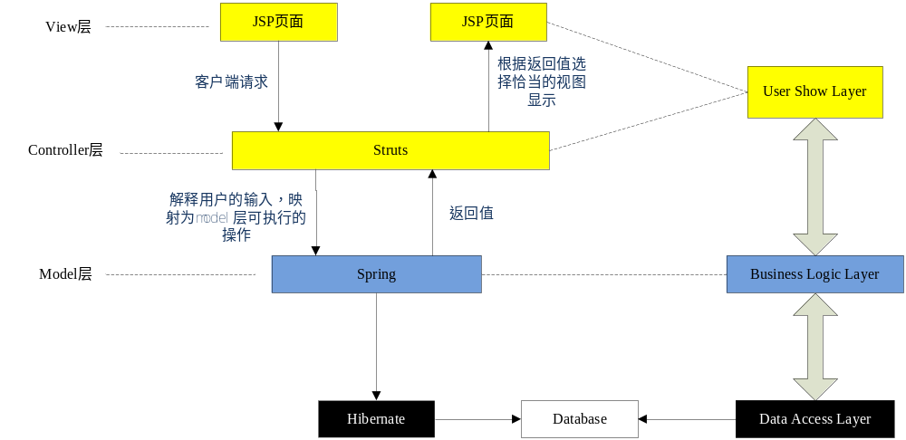
图2-1 SSH架构图
Figure 2-1 SSH architecture figure

从图2-1来看， SSH框架主要分为View层（视图层）、Controller层（控制层）和Model层（模型层）分别对应系统的用户显示层、业务逻辑层和数据访问层。其中Struts作为SSH框架的核心，根据View层客户端传过来的请求，解释用户的输入，映射为Model层可执行的操作，并根据Model层的返回值选择恰当的视图进行显示。Spring作为业务逻辑层的核心，选择合适的操作完成响应的业务逻辑，而Hibernate则会处理底层的数据访问，管理数据库中的数据。总的来说，Struts负责MVC的分离，控制业务跳转，Hibernate框架对持久层提供支持，Spring一方面作为一个轻量级的IoC（控制反转）容器，创建、查找、管理对象与对象之间的依赖关系，同时也使Struts和Hibernate能够更好的工作^{[16]}。

2.4 SQL SERVER技术
SQL SERVER技术是微软公司提出的一套关系型数据库管理系统。SQL SERVER具有良好的用户交互界面，普通开发人员可以迅速上手，学习成本较低。此外，较新版本的SQL SERVER可以将内存中列存储和行存储功能结合起来，可以直接对事务性数据进行快速分析处理。
SQL SERVER具有高可用性和灾难恢复，SQL SERVER可以获得关键任务运行时间、故障快速转移、轻松设置和可读辅助数据库的负载平衡。SQL SERVER具有安全性和合规性，可在任何主流平台上运行漏洞最少的数据库，保护静态和动态数据。SQL SERVER可以进行高级数据库内高级分析，如果使用 SQL Server R Services 构建智能应用程序。通过直接在数据库中执行高级分析，从而实现预测性和指导性分析。通过使用多线程和大规模并行处理。
鉴于银行保证金风险管理系统的应用场景，SQL SERVER是最合适的数据库管理系统，它不仅仅可以并发处理大量数据，同时对数据进行加密而不会造成性能上的损失，还具有可靠性和可扩充性等优良特点^{[17]}。

2.5 本章小结
本章主要介绍了银行保证金风险管理系统在开发过程中使用到的关键技术，如B/S模式、J2EE技术、SSH开发框架和SQL SERVER数据库管理系统，掌握这些关键技术之后，随后会进行系统开发过程的第一部分：系统需求分析。

3 系统需求分析
系统需求分析是系统设计和系统实现的基础，用户描述自己需要解决的问题和处理的业务逻辑；系统分析人员在了解基本的需求之后，还需要与用户进行深入的沟通交流，并进行实地的业务逻辑考察，使自己更加明确用户的需求。在此基础上，系统分析人员明确系统需要解决的问题，即系统设计的目标，系统主要分成哪几个功能模块，每个功能模块又分为几个子功能模块，最后结合UML用例图、用例规约表等技术，向用户展示系统分析的结果，并根据用户的反馈进行调整。
本章结合用例图、用例规约表等技术详细分析银行保险金风险管理系统所要解决的问题，并将系统的层次结构划分出来。完成系统的功能性需求分析后，本章还分析了系统的非功能性需求，保证系统的稳定运行。

3.1 系统需求概述
银行保证金管理是一个新兴的管理方向，而银行保证金涉及的方面又比较广泛，而随着信息化技术的快速发展，银行的各种业务也从线下陆续转到线上，极大的促进了银行生产力的发展，而银行生产力的发展进一步要求管理系统更加信息化、更加智能化。为了更好的服务于银行保证金风险管理，需要一个管理系统进行信息化的管理，提高管理的效率，降低保证金管理的风险^{[18]}。
银行保证金风险管理系统要充分考虑银行保证金管理的特点，综合考虑成本和管理需求，结合实际的银行保证金管理的要求，从而使系统完美的应用于银行的保证金管理业务中^{[19]}。
该银行保证金风险管理系统采用目前流行的B/S结构，用户不必安装客户端，简化了系统使用的难度，使用浏览器登录系统即可完成所有的操作，为了更好的进行系统的需求分析，本章从功能性需求分析和非功能性需求入手，分析实际的业务流程。通过对银行保证金管理的深入调研，将银行保证金管理系统划分为以下功能，如图3-1所示。
总体上说，银行保证金风险管理系统主要分为五大功能模块：客户管理功能模块、职员管理功能模块、交易管理功能模块、保证金管理功能模块以及系统管理功能模块。而每个模块都自己的子模块，具体划分如下：
客户管理主要用于对客户额管理，主要包括客户信息管理和客户信用管理。
职员管理，主要由职员信息管理、职员业绩管理和职员奖惩管理组成，用于对银行职员的管理。
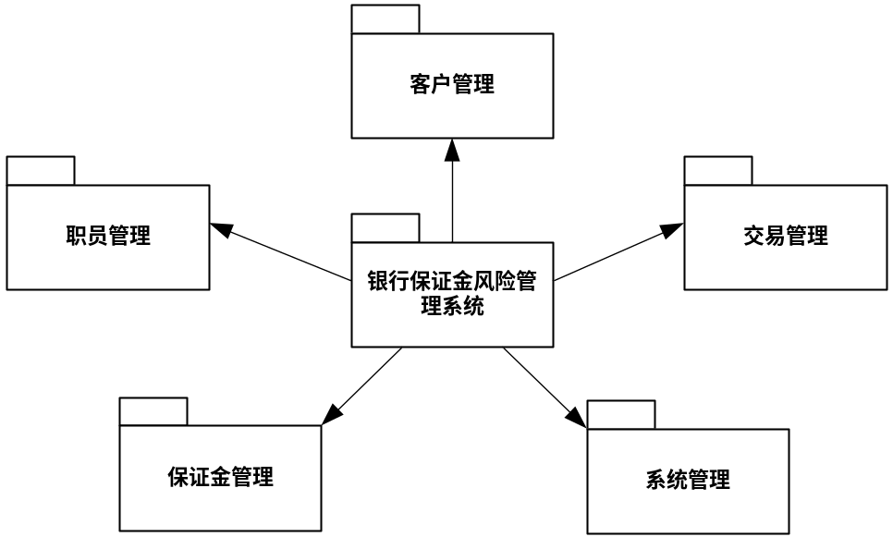
图3-1 系统功能划分
Figure 3-1 System function partition

交易管理主要包括：交易数据管理、交易业务管理和交易风险管理，操作人员可以在该功能模块中完成交易的管理。
保证金管理由保证金缴费管理、保证金退款管理以及保证金转账管理功能组成。
系统管理主要包括用户管理和系统设置管理，管理用户以及设定系统参数，保证系统的高效运行。

3.2 业务流程分析
Business Process Analysis（BPA），即业务流程分析，是对业务功能分析的进一步细化，从而得到业务流程图，即TFD（Transaction Flow Diagram），帮助分析理解各个操作之间的关系，更加明确业务目标、业务处理过程中遇到的问题等各个要素之间的关系^{[20]}。
银行保证金风险管理系统的基本业务主要包括客户管理功能、职员管理功能、交易管理功能、保证金管理功能以及系统管理功能等五个部分。其中客户管理主要包括客户信息管理和客户信用管理两个子功能。工作人员进行客户信息管理的业务流程如图3-2所示。
当工作人员确定新增一个客户时，首先要进入客户注册功能模块，随后选择注册客户信息。在客户信息录入功能中，首先填写客户的基本信息，如姓名、性别、出生日期以及民族等，随后填写客户的详细信息，如受教育经历、工作经历等，如果客户在该银行中还有其他账户，需要填写客户的账户信息，否则填无，最后填写客户的信用信息，上述信息填写完毕后选择保存，新注册的客户信息就会录入到数据库中。
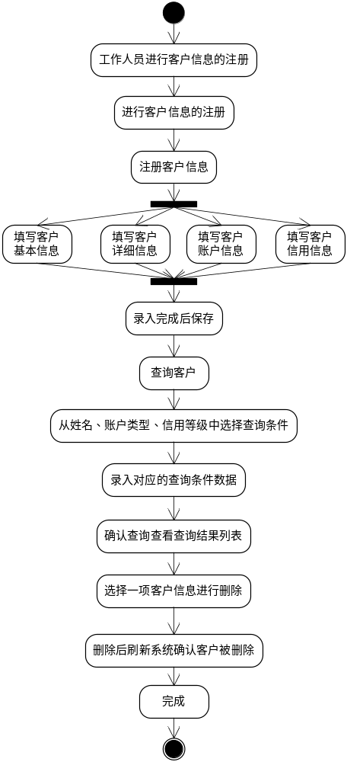
图3-2 客户信息管理操作流程图
Figure 3-2 Customer information management operation flow diagram

如果工作人员想根据某一条件查询客户信息时，首先要选择查询的条件，如根据姓名、账户类型或者信用等级的进行查询，输入查询内容后获得查询结果。如果想从查询的结果中删除某一条客户信息，则只需要选择想要删除的客户信息，选择删除操作即可。
职员管理工作人员使用职员管理模块的职员奖惩管理的操作流程如图3-3所示。

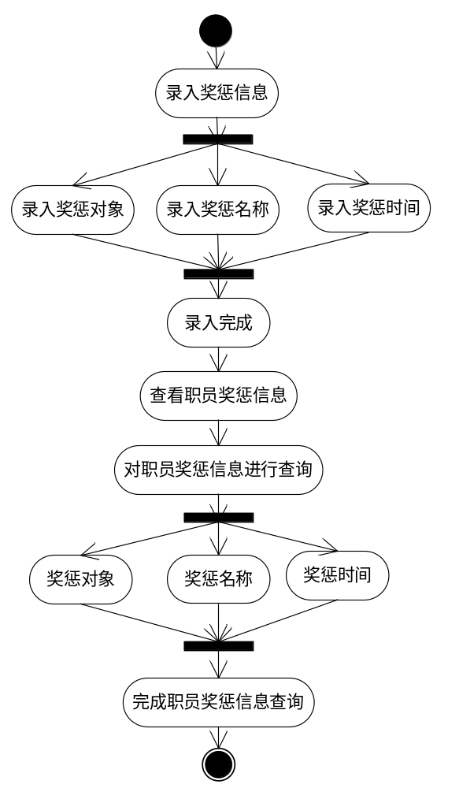
图3-3 职员奖惩信息管理操作流程图
Figure 3-3 Staff incentive and punishment information management operation flow diagram

职员管理的工作人员进入职员奖惩管理模块，录入职员的奖惩信息，包括奖惩对象、奖惩名称以及奖惩时间。如果工作人员想要查看职员的奖惩信息，则需要选择查询条件，如奖惩对象、奖惩时间以及奖惩内容，选择查询功能即可完成职员奖惩信息查询。
工作人员进行保证金管理的操作如图3-4所示。
图3-4显示了保证金缴费管理中查询和修改保证金缴费信息的操作流程。工作人员可选择多种条件进行联合查询。对于保证金缴费录入信息错误的客户，工作人员需

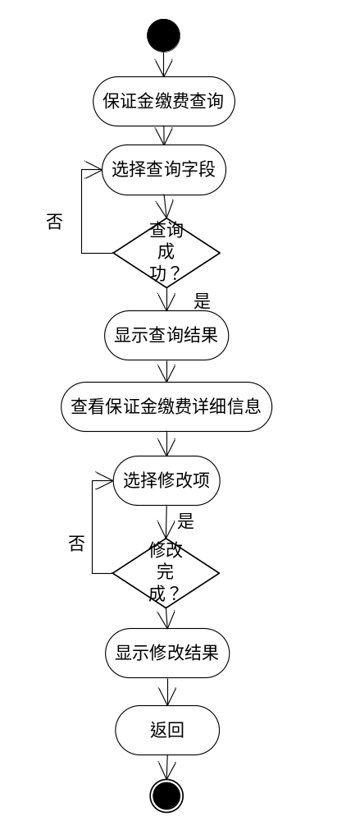
图3-4 保证金缴费管理操作流程图
Figure 3-4 Deposit payment management operation flow diagram

要对其保证金缴费信息进行修改，首先要根据客户信息查询出相应的保证金缴费信息，随后选择修改的条目，修改完成后保存就能完成保证金缴费的修改操作。
工作人员在系统管理模块中对用户管理的操作流程图如图3-5所示。
工作人员进行用户的注册时，录入用户的基本信息，如姓名、性别、职位等，信息录入完成后即可完成用户注册；选择相应的查询条件并输入查询内容即可获得查询结果。当需要删除一个用户时，首先查询用户是否存在，如果待删除的用户存在，则删除对应的用户信息即可。

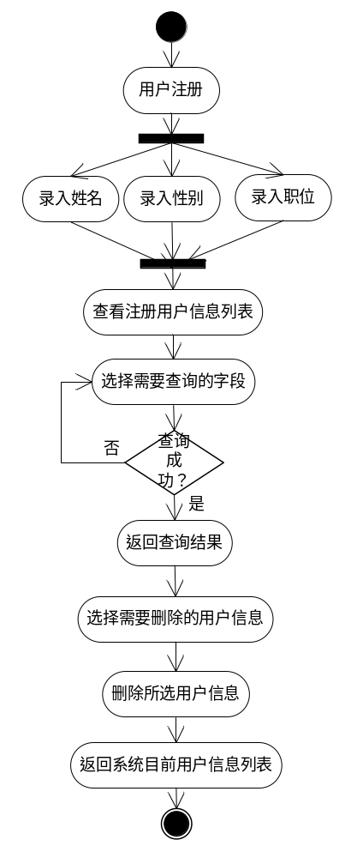
图 3-5 用户管理操作流程图
Figure 3-5 User management operation flow diagram

3.3 功能性需求分析
功能性需求分析主要分析系统满足成用户的使用而必须实现的功能，同时也为以后系统设计和系统实现打下基础。根据银行系统对保证金管理的需求，从实际出发，结合实际的业务管理需求。银行保证金风险管理系统主要分为一下五个功能模块：客户管理、职员管理、交易管理、保证金管理以及系统管理。本节接下来的部分将详细介绍各个模块实现的功能。

3.3.1 客户管理功能分析
客户去银行办理业务，银行需要根据不同的业务为客户开设不同的账户。当客户办理贷款业务时，银行需要为其开始贷款账户；当客户办理保证金业务时，银行为其开设保证金账户；当客户办理基金业务时，银行又要为其开设基金账户等。一个客户可能会拥有多个账户，客户在多个账户之间可能相互转账，而有些业务还需要用户的信用记录良好时才能办理，如贷款业务，而保证金账户是银行保证金风险管理系统管理的重中之重。综上所述，银行需要对客户进行妥善的管理。
银行保证金风险管理系统的客户管理功能主要包括：客户信息管理和客户信用管理。
（1）客户信息管理
客户信息管理主要管理客户的基本信息，如用户编号、姓名、性别、出生日期、民族、公民身份证号、职业、家庭住址、婚姻状况、宗教信仰户籍地址等个人信息。同时还要管理该客户名下的所有账户信息，包括保险金账户、基金账户、储蓄账户等。主要的操作包括客户信息的录入、客户信息的修改、客户信息的查询以及在一定条件下，用户信息的查询。
（2）客户信用管理
客户信用管理是客户管理的重要组成部分。当客户办理业务时，银行会根据客户的信用记录来决定是否给予办理。系统应根据客户的类型、级别来设定客户的初始信用级别；并且能够根据客户的交易记录、业务使用频度、客户的账务信息，如缴费信息、欠费信息等信息在一定的时间周期内，动态地调整用户的信用级别。对于信用级别高的客户，可以在信用额度、优惠措施等方面为客户提供便利。客户的信用会影响客户办理业务的便利程度，因此客户信用管理要综合考虑各方面的因素，为客户提供公平、客观的信用评价体系。
客户信用管理主要包括：客户信用等级初始化操作、客户信用查询操作、客户信用等级调整操作等。各个操作相互配合，共同完成客户信用管理的功能。
客户管理的用例图如图3-6所示。
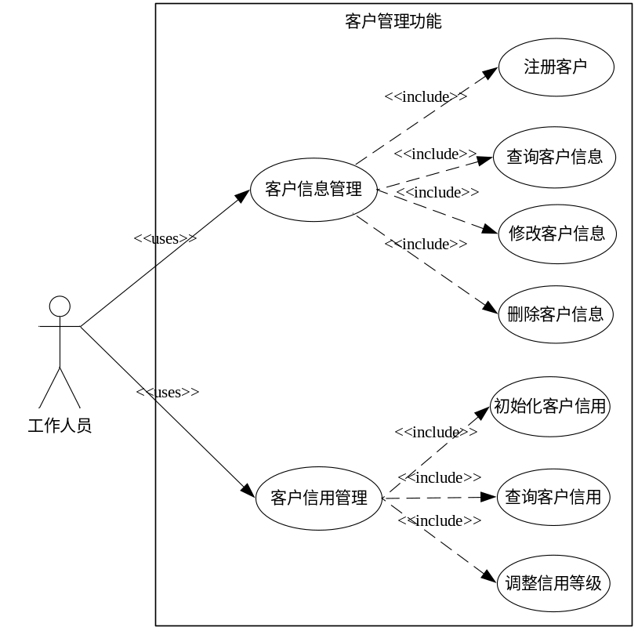
图 3-6 客户管理用例图
Figure 3-6 Customer management use case diagram

客户管理的用例规约表如表3-1所示。

表3-1 客户管理用例规约表
Table 3-1 Customer management use case specification table
用例名称 | 客户管理
主要功能用例 | 客户信息管理、客户信用管理
描述 | 相关工作人员登录客户管理页面，完成客户管理中的客户注册、查询客户信息、修改客户信息、删除客户信息操作，完成客户信用管理中的初始化客户信用、查询客户信用、调整信用等级。
前置条件 | 相关工作人员成功登陆客户管理界面
基本事件流 | 1．客户管理工作人员登录客户信息管理页面，录入客户的基本信息，如姓名、性别、出生日期等，确认无误后确认保存。  2．客户管理工作人员进入客户信息管理页面，选择查询操作，选择相应的查询项，并输入查询条件，确认无误后选择查询操作，完成客户信息查询的功能。  3．客户管理工作人员进入客户信息修改页面，选择需要修改的属性，填写修改后的内容，确认无误后保存，完成客户信息修改的操作。  4．客户管理工作人员进入客户信息删除页面，选择需要删除的用户，确认该客户信息可以删除后，选择删除操作并保存，完成客户信
表3-1（续表）
息删除操作。
5．客户管理工作人员进入客户信用初始化页面，选择输入客户的基本新及账户信息，确认无误后，完成客户信用初始化操作。
6．客户管理工作人员进入客户信用查询页面，选择查询条件并输入查询内容，确认无误后查询即可完成客户信用查询功能。
7．客户管理工作人员进入客户信用调整页面，选择需要调整信用等级的用户，确认要对该客户进行信用调整后，选择调整操作，即完成对客户信用的调整操作。
后置条件 | 成功完成客户管理的各项操作。

3.3.2 职员管理功能分析
银行是一个庞大的系统，需要许许多多的员工相互协作才能使系统良好有序运转，对职员的管理也是比较重要的一部分；高效的管理不仅可以激发职员的工作能力，同时也能够提高系统的运行效率。
职员管理主要管理银行保证金管理的人员，包括职员信息管理、职员业绩管理以及职员奖惩管理。
（1）职员信息管理。
职员信息管理主要包括管理职员的基本信息，如职员编号、姓名、性别、出生日期、民族、住址、所属部门编号等信息。对职员信息的管理操作主要包括: 当有新职员入职时添加职员信息；当有职员离职时删除改职员的相关信息；当职员信息发生变动时修改职员的信息以及主管查询相关职员的信息等操作。
（2）职员业绩管理。
职员的业绩管理主要包括管理职员所完成一系列业务，包括保证金收取量、贷款发放量、储蓄金额等。职员业绩管理功能模块主要提供职员业绩录入功能，职员业绩信息查询功能。职员业绩录入功能主要录入人员编码、人员名称、合同金额、合同结算金额、金额币种、金额单位、合同签署时间以及合同完成时间，还可以上传合同附件。
职员业绩查询功能可以根据人员编码、人员名称、合同签署时间以及合同完成时间、合同金额等进行单项查询或者联合查询。
（3）职员奖惩管理。
职员奖惩管理主要记录职员在工作过程中被给予的奖励和处分。当职员业绩突出时，部门通常会给予该职员相应的奖励，此时系统职员奖惩管理就会记录该奖励条目，主要记录得奖原因、时间、地点、奖励内容等，同理，如果一个职员在工作中出现了比较严重的失误，如不小心删除了客户的保证金记录，则会受到比较严重的处分，职员奖惩管理模块就会记录在何时何地该职员收到何种处分。如果主管等管理层人员想查询该职员的过往表现时，奖惩记录是一个非常重要的指标，也是年终评级是重要的依据。可以根据时间、地点、奖励或处分等级等条件进行单项查询或者联合查询。
职员管理的用例图如图3-7所示：

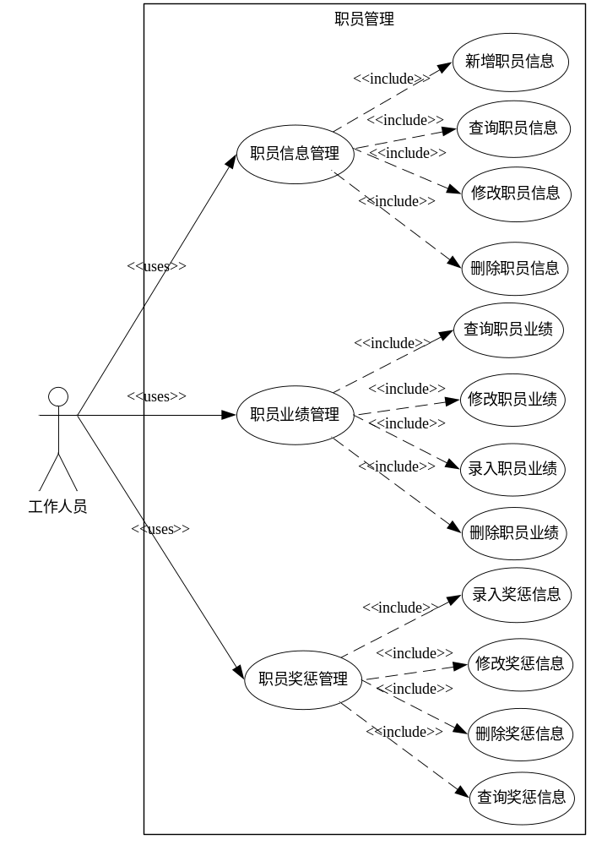
图 3-7 职员管理用例图
Figure 3-7 Staff management use case diagram

职员管理工作人员在使用职员管理功能时所涉及的功能用例主要包括职员信息管理、职员业绩管理以及职员奖惩管理。其中，所涉及的具体用例规约表如表3-2所示。

表3-2 职员管理用例规约表
Table 3-2 Staff management use case specification table
用例名称 | 职员管理
主要功能用例 | 职员信息管理、职员业绩管理和职员奖惩管理
描述 | 职员管理人员完成职员信息管理功能中的新增职员信息、修改职员信息、查询职员信息、删除职员信息等操作；职员业绩管理功能中的查询职员业绩、修改职员业绩、删除职员业绩和新增职员业绩等操作；
前置条件 | 职员管理工作人员登陆职员管理界面
基本事件流 | 1．职员管理工作人员进入新增职员信息页面，输入新增职员的信息，如姓名、性别、出生日期、联系方式等，确认无误后确认保存，完成新增职员信息的操作。  2．职员管理工作人员进入职员信息修改页面修改职员信息，选择需要修改的信息进行修改，修改完成后保存并返回。  3．职员管理工作人员进入职员信息管理页面，选择查询职员信息操作，填写编号、姓名、职位等查询信息，填写完成后查询，完成职员信息查询操作。  4．职员管理工作人员查看职员信息列表，选择需要删除的职员信息进行删除，删除完成后保存，完成职员信息删除的操作。  5．职员管理工作人员对职员的业绩信息进行新增操作，输入业绩的信息，确认无误后保存。  6．职员管理工作人员进入职员业绩查询页面，查看职员业绩信息列表，选择要查询的字段进行详细的职员业绩信息查询，查询完成后，返回职员信息列表。
后置条件 | 成功完成职员管理的各项操作。

3.3.3 交易管理功能分析
银行每时每刻都会产生大量的交易，而这些交易的背后蕴含着大量的数据信息。交易管理需要对这些交易进行高效的管理，每笔交易都会涉及一定的银行业务，涉及交易的双方，如客户与客户之间的交易，此时银行就作为交易的中间方；交易的双方也有可能是客户与银行之间的交易，此时银行就作为交易的一方参与到交易过程中。银行保证金风险管理系统的交易管理模块主要包含以下几个功能：交易数据管理功能模块、交易业务管理功能模块以及交易风险管理功能模块。这三个功能模块相互独立又相互配合，共同完成交易管理的功能。接下来将会对这三个功能模块进行详细的分析。
（1）交易数据管理
交易数据管理主要对交易过程中产生的数据进行管理，包括信息的记录、收集、分析、查询以及删除操作。当一个交易产生时，一定会产生交易的双方，客户与客户或者客户与银行，交易数据就会记录交易的双方，记录交易的时间、交易的具体内容，如转入转出金额、涉及的业务等。交易数据的查询主要是通过交易时间、交易的双方、交易的金额的数据进行查询。交易数据分析则是通过收集一定时间内的交易数据，按照一定的算法，评估一个客户的交易。而交易数据的删除主要删除发生很久的交易或者无效的交易，如交易的一方取消交易等。
（2）交易业务管理。
交易业务管理主要管理交易过程中涉及的业务，包括判断交易双方是否具有交易的资格，判断交易是否正常，确认交易和取消交易等功能操作。
当一笔交易发生时，系统首先要判断双方是否具有发起该交易的资格，如果没有这种资格，则会将该交易设为无效交易，随后取消该交易；如果双方具有这种交易的资格，则要继续检查交易是否正常，每种交易都会设定一定的范围，客户发起的交易是否在设定的范围内，超过范围的过大或过小金额的交易都不是合理的交易，系统也会将该交易设为无效交易，随后会取消该交易。如果上述两个条件都满足，则该交易是一个属于正常业务，则会确认交易，并将交易结果返回给客户，并写入数据库中。
（3）交易风险管理。
交易风险管理实际是交易业务过程中产生的。对于每笔业务，银行根据交易数据的分析得出交易双方的交易能力，并根据交易业务管理判断该交易是否属于正常交易而对该交易进行风险管理。如果客户经常发起一些无效交易，则该客户发起的交易的风险就比较高，因为有可能该客户发起的交易很有可能是一个无效交易。所以需要有一个功能模块对每笔交易进行一个风险评估，而交易风险管理就是完成这个功能的模块。
交易风险管理主要包括两部分的内容，一个是评估客户的交易风险，一个是评估每笔交易的交易风险。
交易管理的用例图如图3-8所示。
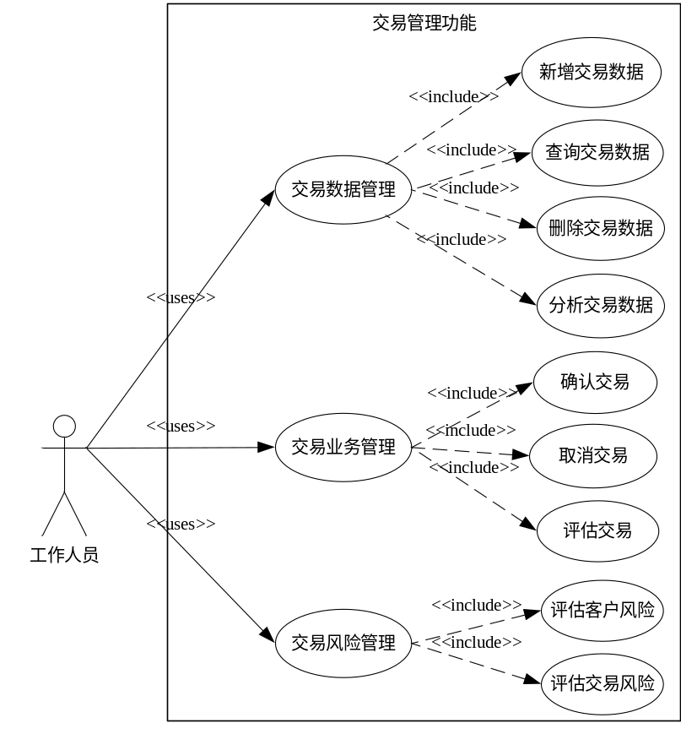
图3-8 交易管理用例图
Figure 3-8 Transaction management use case diagram

交易管理工作人员使用交易管理功能时所涉及到的功能用例包括交易数据管理、交易业务管理和交易风险管理，其中所涉及到的用例规约描述如表3-3所示。

表3-3 交易管理用例规约表
Table 3-3 Transaction management use case specification table
用例名称 | 交易管理
主要功能用例 | 交易数据管理、交易业务管理和交易风险管理
描述 | 交易管理人员完成交易数据管理功能中的新增交易数据、修改交易数据、查询交易数据操作；交易业务管理功能中的确认交易、取消交易、评估交易操作；
前置条件 | 交易管理工作人员登陆交易管理界面
基本事件流 | 1．交易管理工作人员登陆交易数据管理页面，导入新增交易数据信息，包括交易编号、交易双方、交易量等信息，导入完成后确认保存。  2．交易管理工作人员查看交易数据信息列表，选择需要修改的交

表3-3（续表）
易数据进行修改，修改完成后保存并返回。
3．交易管理工作人员进入交易数据管理页面，选择查询交易数据操作，填写交易编号、交易双方、交易量等数据信息，填写完成后查询。
4．交易管理工作人员查看交易业务列表，选择需要进行确认的交易进行确认，确认完成后保存。
5．交易管理工作人员对需要进行评估的交易进行评估，给出评估风险。
6．交易管理工作人员查看交易业务列表，查看交易业务的详细信息，对异常的交易业务进行取消交易操作，取消后保存。
后置条件 | 成功完成交易管理的各项操作。

3.3.4 保证金管理功能分析
银行保证金是存入银行的金融机构等保证性质的存款，是一种用于为客户提供一定资金信用保证的信用工具。保证金管理是该系统的核心功能，保证金的种类多种多样，如按揭贷款的贷款保证金、外汇保证金、期货保证金、保函保证金等。而银行需要多种多样的保证金进行管理，主要包括：保证金转入管理、保证金退款管理以及保证金转账管理。
（1）保证金缴费管理
保证金缴费管理主要管理保证金的缴费操作，具体记录保证金缴费的操作记录。如某客户在某时向某保证金账户转入多少数目的保证金。除了缴费操作外，保证金缴费管理功能还要具有查询缴费操作的功能，可根据缴费的账户查询，也可根据缴费时间查询、还可以根据保证金账户编号和保证金数目进行查询，并将查询结果清晰地返回给操作人员。保证金的缴费操作具有原子性，同时向同一账户进行缴费操作时要有先后顺序，即具有同步性的特点。
（2）保证金退款管理
当客户根据协议履行完合同，并提出退还保证金的请求后，银行应该对客户的请求及时做出回应，核查客户缴纳的保证金与申请退还的保证金是否相等，检查是否满足退款条件。如果上述条件都满足，则银行会将保证金退还给客户。
保证金退款管理主要包括核算保证金操作、保证金退款操作、查询保证金退款操作等功能，以及修改保证金退款金额等操作。
（3）保证金转账管理
当保证金完成保证的功能后，既可以退还给客户，即保证金退款；也可以转入其他账户，即保证金的转账。通常情况下，如果客户不急用资金，客户通常会将保证金转为其他类型的投资，如转移到证券账户中；做储蓄投资，转移到活期储蓄账户中等。因此银行保证金风险管理系统的保证金管理还应该有一个保证金转账管理。
保证金转账管理主要用来管理保证金的转账操作，包括记录转账，包括记录转出账户和转入账户，记录转账时间等；根据转入账户、转出账户以及转账时间等查询保证金转账结果。
保证金管理的用例图如图3-9所示。

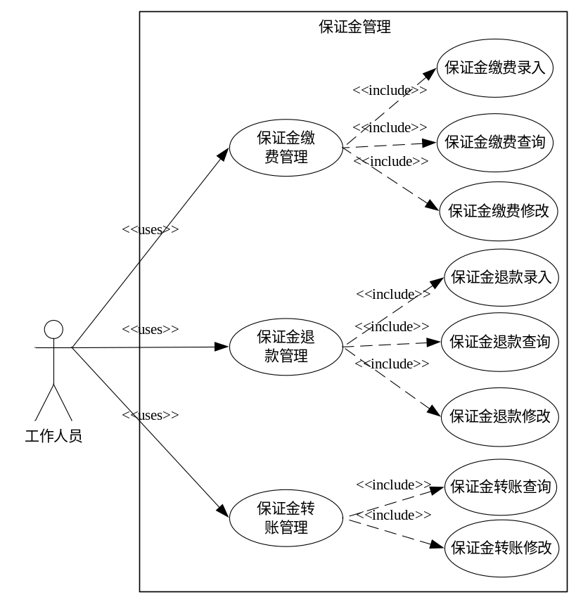
图 3-9 保证金管理用例图
Figure 3-9 Deposits management use case diagram

保证金管理工作人员进行保证管理时通常包括保证金缴费管理、保证金退款管理以及保证金转账管理，其中所涉及的功能用例如图3-4所示。

表3-4 保证金管理用例规约表
Table 3-4 Deposits management use case specification table
用例名称 | 保证金管理
主要功能用例 | 保证金缴费管理、保证金退款管理和保证金转账管理
描述 | 保证金管理人员完成保证金缴费管理功能中的保证金缴费录入、保证金缴费查询、保证金缴费修改操作；保证退款管理功能中的保证金退款录入、保证金退款查询、保证金退款修改操作；
前置条件 | 保证金管理工作人员登陆保证金管理界面
基本事件流 | 1．保证金管理工作人员登陆保证金缴费管理页面，录入保证金缴费信息，包括保证金缴费编号、保证金缴费单位、保证金缴费金额、操作负责人等信息，录入完成后确认保存。  2．保证金管理工作人员查看保证金缴费信息列表，选择需要修改的保证金缴费信息进行修改，修改完成后保存并返回。  3．保证金管理工作人员进入保证金缴费管理页面，选择查询保证金缴费信息操作，填写保证金缴费编号、保证金缴费单位、缴费金额或操作人等查询信息，填写完成后查询。  4．保证金管理工作人员登陆保证金退款管理页面，录入保证金退款信息，包括保证金退款编号、保证金退款单位、退款金额以及操作负责人等信息，录入完成后确认保存。  5．保证金管理工作人员查看保证金退款信息列表，选择需要修改的保证金退款信息进行修改，修改完成后保存并返回。  6．保证金管理工作人员进入保证金退款管理页面，选择查询保证金退款信息操作，填写保证金退款编号、保证金退款单位、退款金额或操作人等查询信息，填写完成后查询。
后置条件 | 成功完成保证金管理的各项操作。

3.3.5 系统管理功能分析
系统管理主要用来管理与系统相关的选项，包括系统中用户的管理以及系统设置管理。系统管理是银行保证金风险管理系统的主要组成部分之一，接下来详细介绍系统管理的需求分析。
（1）用户管理
用户管理主要用来管理使用系统的用户，包括新增用户的操作、修改用户的操作、删除用户的操作以及查询用户的操作。当需要添加一个新的用户时，系统将用户注册时提交的信息输入到系统数据库的用户表中，完成新增用户的操作；当用户准备修改个人信息时，系统将用户提交的修改信息映射到数据库用户表中对应的数据字段；系统管理员可以通过设定一定的条件查询响应的用户，可设定的条件包括：用户编号、用户权限、用户注册时间等；当系统的用户离职或其他原因确定不再使用系统时，系统管理员可以删除数据库中相应的用户信息。
（2）系统设置管理
系统设置管理用于管理系统运行时一些常用的参数，如并发任务的数量，服务器参数的设置，系统自动检查更新的频率，出现错误时系统的报警设置等；良好的系统设置管理可以有效地保证系统正常高效的运行；当出现异常情况时可以及时处理问题，使损失降到最小。
除了用户管理和系统设置管理外，系统管理还包括权限管理，不同的用户具有不同的权限。
系统管理的用例图如图3-10所示。

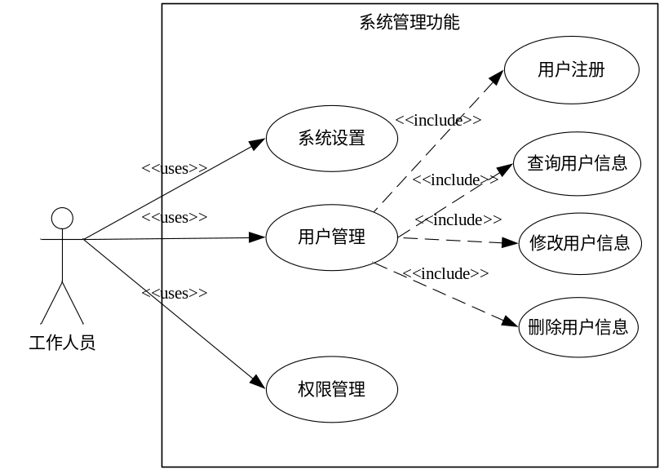
图3-10 系统管理用例图
Figure 3-10 System management use case diagram

系统管理员使用银行保证金风险管理系统的系统管理功能时的用例规约如表3-5所示。

表3-5 系统管理用例规约表
Table 3-5 System management use case specification table
用例名称 | 系统管理
主要功能用例 | 系统设置、用户管理、权限管理、系统资料管理
描述 | 系统管理员完成系统设置、用户管理、权限管理以及系统资料管理操作所涉及的各项子操作，如用户注册、查询用户信息、修改用户信息、删除用户信息、查询系统资料、修改系统资料、删除系统资料等一系列子操作。
前置条件 | 系统管理员成功登陆系统管理界面
基本事件流 | 1．系统管理员登陆用户管理界面，进行用户注册，导入用户编号、用户姓名、用户性别、用户年龄、用户联系方式、用户地址、用户权限等数据信息。  2．系统管理员进入用户管理界面，查看用户信息列表，选择需要
基本事件流 | 查询的字段，对相应的用户信息进行查询操作。  3．系统管理员登入用户管理界面，在用户信息列表中选择需要进行删除的用户信息进行删除，删除完成后保存。
后置条件 | 完成系统管理的各项操作。

3.4 非功能性需求分析
系统的非功能性需求是系统功能性需求得以实现的有力保障；系统的功能性需求，如客户管理、职员管理、交易管理、保证金管理以及系统管理等正常运行需要系统的非功能性需求得到满足。银行保证金风险管理系统通常会涉及大量的数据库读写操作以及大量的并发操作；非功能性需求对系统功能的影响比较大。因此系统的非功能性需求也需要进行详细的分析。
综合相关系统的开发经验，银行保证金风险管理系统通常需要满足的非功能性需求包括：原子性、并发性、同步性以及安全性。接下来就详细介绍各个非功能性需求。
（1）原子性。
银行保证金风险管理系统对账户的操作必须是原子性的。对账户的操作要么全部完成，要么全都不做。由于系统会部署到许多不同的机器上，以满足分布式计算的需求，而不同的计算机由于使用年限不同，内存规格不同，因而在实际使用中会经常出现各种问题。在操作出现问题时，能够准确地回滚到操作发生前的状态。如果不能满足原子性，则一旦操作由于系统死机、网络错误等问题不能正确完成时，系统中客户的账户信息就会出现错误，从而影响客户正常的使用，给银行和客户带来不必要的损失。
（2）并发性。
银行是一个非常繁忙的系统，每时每刻都会有大量的交易产生，而这些交易必须及时进行处理。如果没有并发性，则银行的系统很快就会因为无法处理过多排队等待的业务而引起客户的不满；同时也会浪费大量的计算资源，无法充分发挥计算能力。为了更好处理银行产生的大量业务，充分释放CPU的计算能力，系统一定是一个高并发的管理系统。
（3）同步性。
由于银行保证金风险管理系统的高并发性，因此可能会有多个操作同时处理同一个账户的情况，为了保证这些操作的正确性，需要对这些操作进行同步，防止由于读写冲突导致账户信息错误。当一个写操作线程需要修改账户信息时，它首先要获得写操作锁，操作完成之后要释放写操作锁；当一个读操作线程读取账户信息时，首先要获得读操作锁，当账户被写操作锁锁住时，该读操作只能等待，当写操作释放锁时，它可以获得读操作锁，完成读取账户信息的操作。
（4）安全性。
由于该系统与金钱打交道，账户信息的安全非常关键。如果没有安全性，其他任何功能操作都是危险的，都有可能将用户的信息暴露给不法分子，造成客户的财产损失。为了保证安全性，操作人员的用户名和登录密码要加密保存，每个一段时间后操作人员的登陆密码就要修改，如果不修改，会限制登陆。操作人员登录系统后，所有的操作都是通过HTTPS进行，以防止中间人攻击、重放攻击和钓鱼攻击，保证了系统的安全性。

3.5 本章小结
本章主要介绍了银行保证金风险管理系统的系统需求分析部分，从需求概述、业务流程分析、功能性需求分析以及非功能性需求分析等几个方面进行了阐述，并将该系统分为五大模块：客户管理、职员管理、交易管理、保证金管理和系统管理。为接下来的系统设计和系统实现打下了坚实的基础。

4 系统设计
银行保证金风险管理系统的需求分析完成之后，本章是系统设计的物理阶段，即系统设计。系统设计在系统需求分析确定的逻辑模型和功能需求的基础上，确定系统采用的技术架构，确定采用何种功能架构，并进一步确定系统的包结构设计，设计软件系统的层次结构，设计模块的控制流程以及设计数据的结构，它的主要目的是确定如何实现这个系统。系统设计通常使用两种方法：一种是演绎法，另一种是归纳法，综合系统设计的原则：阶段性开发原则、易用性原则、业务完整性原则、业务规范原则和可扩展性原则，完成本章的系统设计。

4.1 系统技术架构设计
银行保证金风险管理系统采用的是基于B/S的架构。客户端不需安装任何软件，银行保证金风险管理系统在银行的内部网络使用，外网无法访问该系统。在B/S系统中最常使用的开发语言是Java，Java拥有众多开发框架，可以借鉴许多成熟系统的开发经验。银行保证金风险管理系统使用SSH框架作为开发的基础，并在此基础上完成系统的各个功能^{[21]}。
银行保证金风险管理系统由上而下分别是数据访问层（Data Access Layer）、业务逻辑层（Business Logic Layer）以及表示层（UI Layer）^{[22]}。系统的技术架构设计如图4-1所示。
如图4-1所示，业务逻辑层是系统的核心模块，该层包括系统的所有核心业务表层是系统的UI部分，它主要负责用户与整个系统的交互^{[23]}。数据访问层主要是用于数据访问等相关数据操作。

4.2 功能架构设计
银行保证金风险管理系统的功能架构按照从整体到局部，层次化和模块化的设计思想，对系统进行了合理的功能划分，系统总共分为五大功能模块：客户管理功能模块、职员管理功能模块、交易管理功能模块、保证金管理功能模块和系统管理功能模块五个基本模块，下面将对这五个功能模块逐一进行介绍。
- 客户管理功能模块
客户管理功能模块主要由客户信息管理和客户信用管理两个子功能模块组成。其中客户信息管理模块主要完成客户注册功能、查询客户信息功能、修改客户信息功能
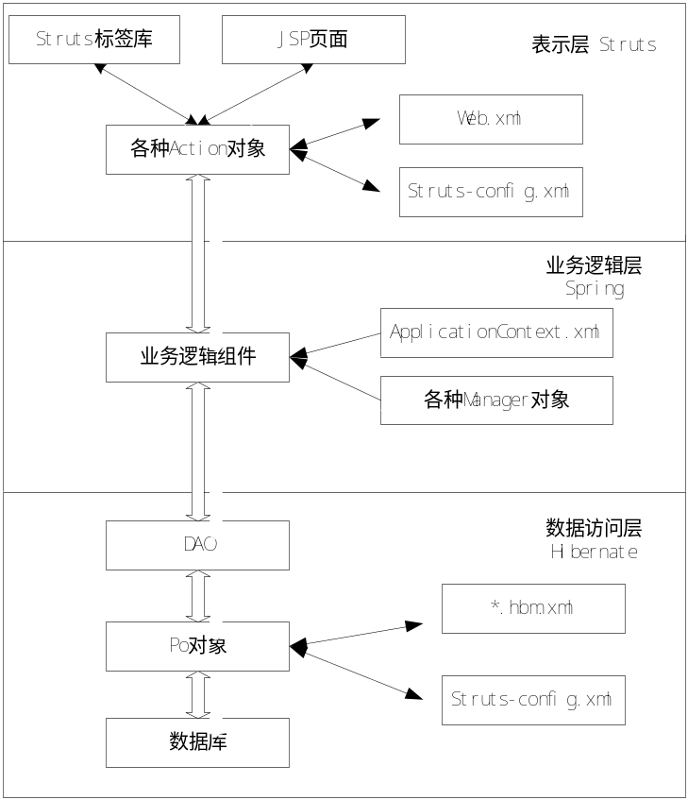
图4-1 系统技术架构设计
Figure 4-1 The system architecture diagram

和删除客户信息功能组成；客户信用管理功能模块主要由初始化客户信用功能、查询客户信息用以及调整客户信用等级等功能组成。
- 职员管理功能模块
职员管理主要完成职员管理的相关功能，主要包括职员信息管理功能、职员业绩管理功能和职员奖惩功能。其中，职员信息管理主要完成新增职员信息、查询职员信息、修改职员信息以及删除职员信息功能；职员业绩管理功能主要完成查询职员业绩、修改职员业绩、录入职员业绩以及删除职员业绩等功能；职员奖惩功能主要由录入奖惩信息功能、修改奖惩信息功能、删除奖惩信息功能以及查询奖惩信息功能组成。
- 交易管理功能模块
交易管理功能模块主要包括交易数据管理、交易业务管理以及交易风险管理等子功能组成。其中，交易数据管理主要完成新增交易数据操作、查询交易数据操作、删除交易数据操作以及分析交易数据操作组成；交易业务管理主要由确认交易操作、取消交易操作以及评估交易操作组成；交易风险管理主要由评估客户风险和评估交易风险等功能组成。
- 保证金管理功能模块
保证金管理功能模块主要完成保证金缴费、退款以及转账等功能，因此该功能模块主要包括保证金缴费管理功能模块、保证金退款管理功能模块和保证金转账管理功能模块。其中，保证金缴费管理功能主要包括保证金缴费录入操作、保证金缴费查询操作、保证金缴费修改操作；保证金退款管理功能主要由保证金退款录入、保证金退款查询以及保证金退款修改等功能组成；保证金转账管理主要包括保证金转账查询以及保证金转账修改等操作。
- 系统管理功能模块
系统管理功能模块主要保证系统的高效稳定运行，该模块主要包括系统设置管理、用户管理、权限管理以及系统资料管理。其中，用户管理主要完成用户注册、查询用户信息、修改用户信息、删除用户信息的操作；系统资料管理主要完成查询系统资料、修改系统资料以及删除系统资料等操作。
综上所述，银行保证金风险管理系统的总体功能架构图如图4-2所示。

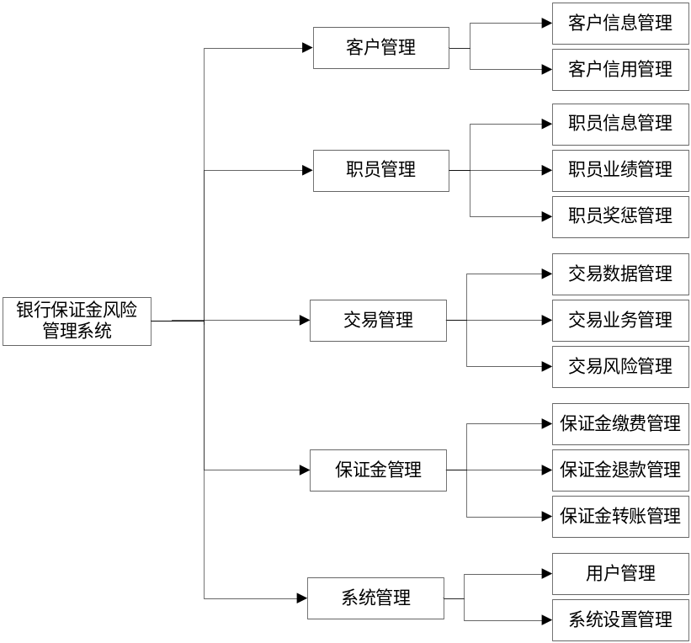
图4-2 系统总体功能架构图
Figure 4-2 System overall function framework diagram

4.3 包结构设计
包结构设计主要为了将功能相似的代码放到同一个包里，良好的包结构设计不仅可以优化代码结构，便于代码开发和后期的维护，大大提高了开发的效率。在包结构设计过程中，本着共同封闭原则、共同重用原则和无循环依赖原则，将银行风险保证管理系统的实现代码分为四种不同类型的包，它们分别是实现系统功能的逻辑类包com.deposit.manager，实现系统功能的控制类包com.deposit.action，存放数据以及进行数据处理的数据库类包com.deposit.jdbce和用于进行数据库访问的接口类包com.deposit.dao^{[24]}。系统的包结构图如图4-3所示。

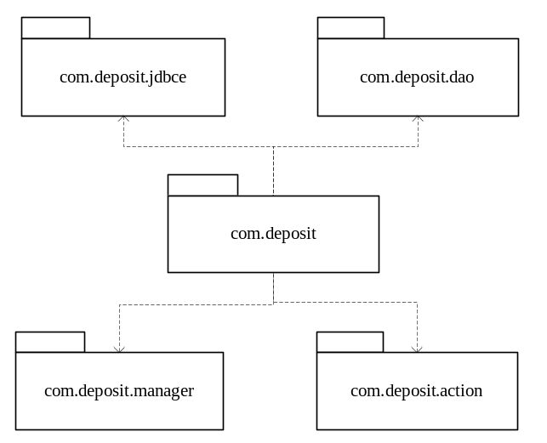
图4-3 包结构设计
Figure 4-3 Package structure design

从图4-3可以看出，com.deposit包中重要包含com.deposit.jdbce功能类包、com.deposit.dao功能类包、com.deposit.manager功能类包以及com.deposit.action功能类包。

4.4 功能模块设计
在完成系统的技术架构设计、功能架构设计和系统的包结构设计之后，接下来将会对系统的各个功能模块进行详细的设计。银行保证金风险管理系统的功能模块设计主要包括客户管理功能设计、职员管理功能设计、交易管理功能设计、保证金管理功能设计以及系统管理功能设计。随后的各个小节将详细介绍各个功能的详细设计。

4.4.1 客户管理功能设计
客户管理功能主要对客户的信息以及客户的信用等级进行管理。客户管理功能模块主要由客户管理逻辑类CustomerManage.java和客户管理控制类CustomerAction.java等两个主要类。客户管理逻辑类主要包括客户信息管理逻辑类CustomerInfoManage.java和客户信用管理逻辑类CustomerCreditManage.java。客户信息管理逻辑类CustomerManage.java主要用来客户的基本信息，主要包括注册客户信息registerCustomerInfo()，查询客户信息queryCustomerInfo()，修改客户信息modifyCustomerInfo以及删除客户信息deleteCustomerInfo()；客户信用管理逻辑类主要包括初始化客户信用initCredit()，查询客户信用queryCredit()以及调整客户信用modifyCredit()。
客户管理功能模块的UML类图如图4-4所示。

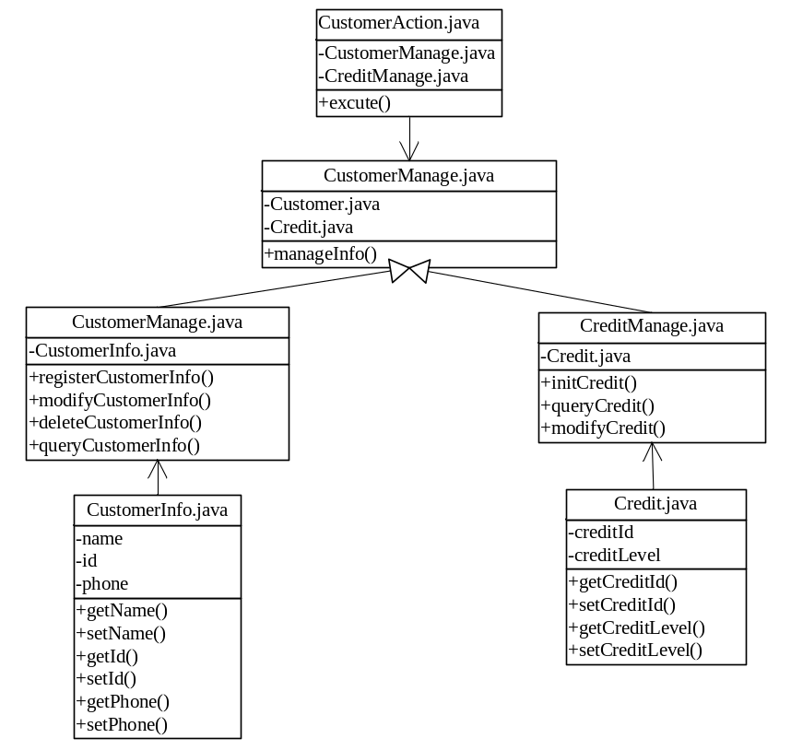
图4-4 客户管理功能类图
Figure 4-4 Customer management function class diagram

其中，与上图客户管理功能类图相对应的的类方法描述如表4-1所示。

表4-1 客户管理功能类方法表
Table 4-1 Customer management method table
类名 | 方法名 | 方法介绍
CustomerManage.java | 1．registerCustomerInfo()  2．modifyCustomerInfo()  3．deleteCustomerInfo()  4．queryCustomerInfo() | 1．注册新客户  2．修改客户信息  3．删除客户信息  4．查询客户信息
CreditManage.java | 1．initCredit()  2．queryCredit()  3．modifyCredit() | 1．初始化客户信用  2．查询信用  3．调整信用等级

客户管理工作人员进行客户信息管理时注册新客户的操作时的系统响应情况如图4-5所示。

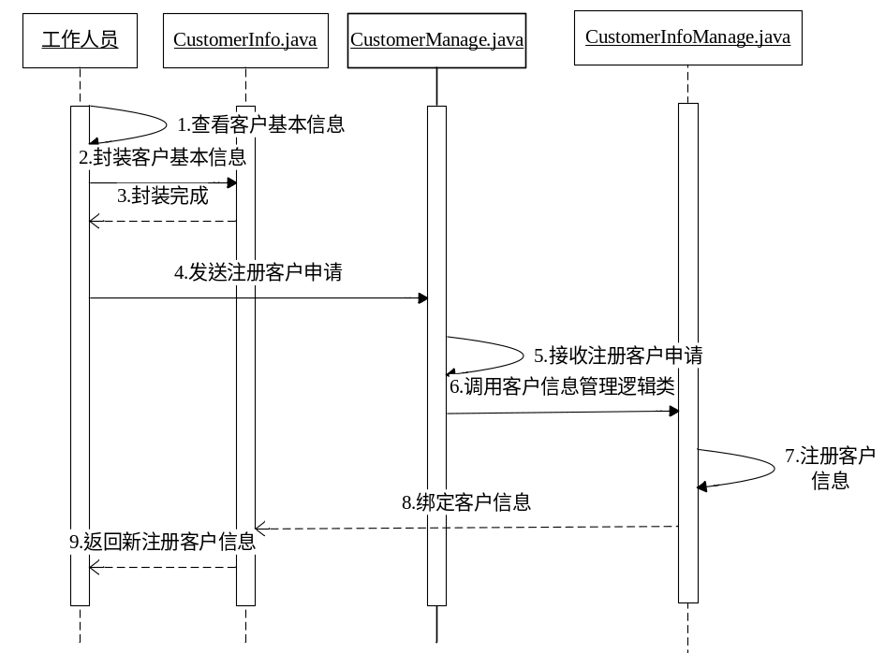
图4-5 注册客户时序图
Figure 4-5 Register customer information sequence diagram

如图4-5所示，当工作人员进行注册客户信息操作时，首先登录系统，进入客户信息管理页面，查询该客户信息，并发送注册客户申请，客户管理逻辑类CustomerManage.java接收到注册客户申请操作后，调用客户信息管理逻辑类CustomerInfoManage.java，由CustomerInfoManage.java调用registerCustomerInfo完成注册客户信息的操作。在注册客户操作完成后，客户管理工作人员再次对客户信息进行查询，可以发现新注册的客户已经在客户信息列表中。

4.4.2 职员管理功能设计
职员管理主要对银行职员进行管理。职员管理功能模块主要包括职员管理逻辑类StaffManage.java和职员管理控制类StaffAction.java两个类组成；职员管理逻辑类StaffManage.java包括职员信息管理逻辑类StaffInfoManage.java、职员业绩管理逻辑类StaffPerformanceManage.java、职员奖惩管理逻辑类StaffRewardsManage.java。职员管理逻辑类StaffManage.java主要完成新增职员信息addStaffInfo()，查询职员信息queryStaffInfo()，修改职员信息modifyStaffInfo()，删除职员信息deleteStaffInfo()操作；职员业绩管理StaffPerformanceManage.java包括查询职员业绩queryPerformance()，修改职员信息modifyPerformance()，删除职员信息deletePerformance()，新增职员信息addPerformance()等操作。职员奖惩管理StaffRewardManager.java主要包括查询职员奖惩信息queryReward()，删除职员奖惩信息信息deleteReward()，修改职员奖惩信息modifyReward()以及新增职员奖惩addReward()。
职员管理功能的UML类图如图4-6所示。
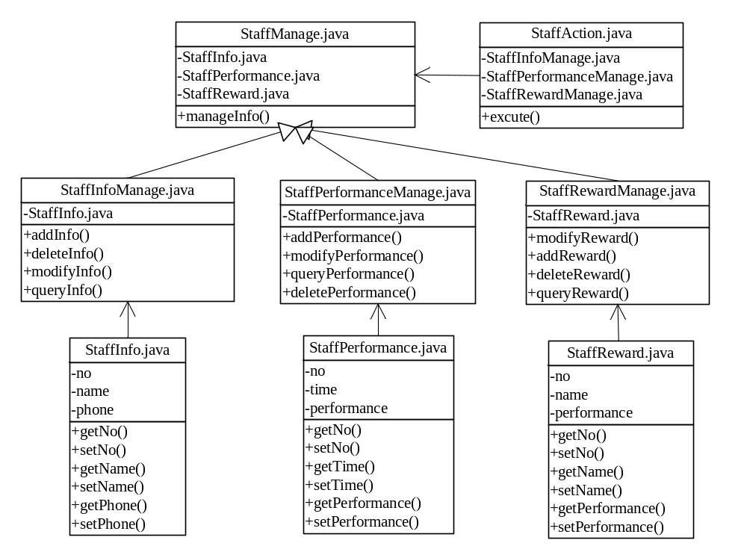
图4-6 职员管理功能类图
Figure 4-6 Staff management function class diagram
其中，与上图职员管理功能类图相对应的的类方法描述如表4-2所示。

表4-2 职员管理功能类方法表
Table 4-2 Staff management method table
类名 | 方法名 | 方法介绍
StaffInfoManage.java | 1．addInfo()  2．modifyInfo()  3．deleteInfo()  4．queryInfo() | 1．增加新职员  2．修改职员信息  3．删除职员信息  4．查询职员信息
StaffPerformance.java | 1．addPerformance()  2．queryPerformance()  3．modifyPerformance()  4．deletePerformance() | 1．新增业绩信息  2．查询业绩信息  3．修改业绩信息  4．删除业绩信息
StaffRewardManage.java | 1．addReward()  2．deleteReward()  3．queryReward()  4．modifyReward() | 1．增加奖惩信息  2．删除奖惩信息  3．查询奖惩信息  4．修改奖惩信息

4.4.3 交易管理功能设计
交易管理功能主要用来管理银行的交易数据、交易业务，该功能模块主要包括交易管理逻辑类TransactionManage.java，交易管理控制类TransactionAction.java。其中，交易管理逻辑类主要包括交易数据管理逻辑类TransactionDataManage.java，交易业务管理逻辑类TransactionBusinessManage.java，交易风险评估逻辑类TransactionRiskManage.java；交易数据管理逻辑类主要提供新增交易数据操作addTranasactionData()，查询交易数据queryTransactionData()，删除交易数据deleteTransactionData()以及修改交易数据modifyTransactionData()等操作。交易业务管理逻辑类主要提供确认交易操作confirmTransaction()，取消交易操作cancelTransaction()以及评估交易操作evaluateTransaction()的功能操作。交易风险评估操作提供了评估客户风险evaluateCustomerRisk()，评估交易风险evaluateTransactionRisk()操作。
交易管理功能对应的UML类图如图4-7所示。
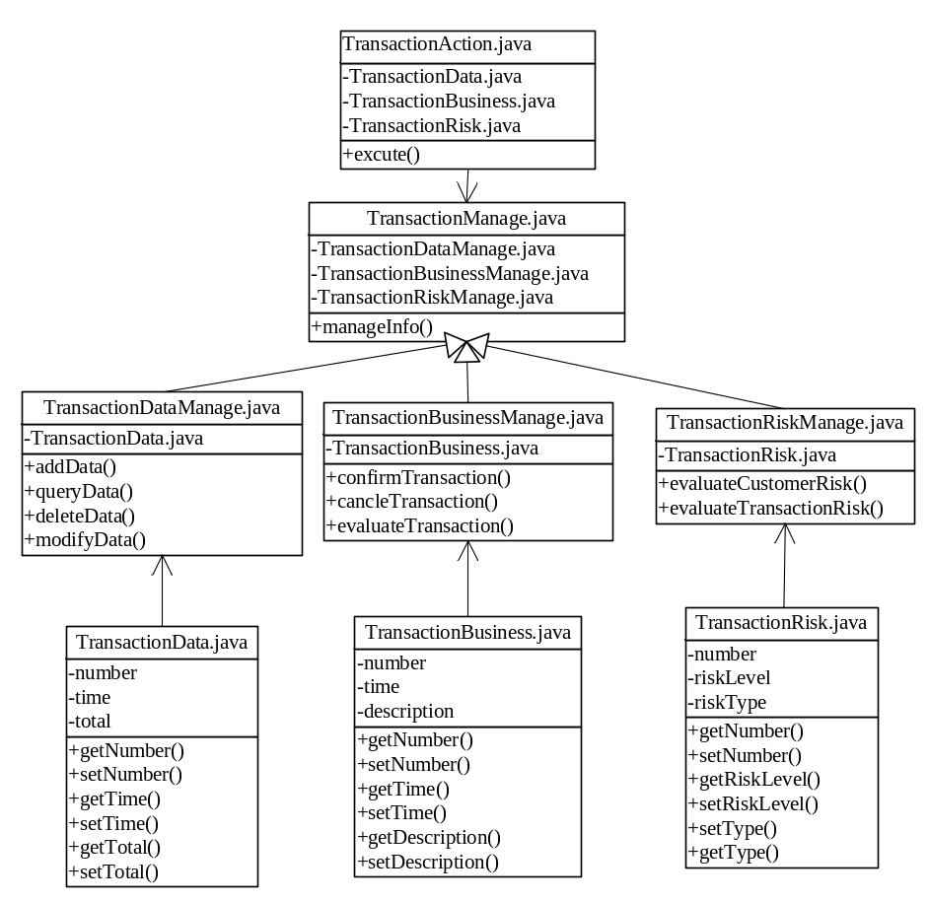
图4-7 交易管理功能类图
Figure 4-7 Transaction management function class diagram

其中，与银行保证金风险管理系统交易管理功能类图对应的类方法描述如表4-3所示。
表4-3 职员管理功能类方法表
Table 4-3 Staff management method table
类名 | 方法名 |  | 方法介绍
TransactionDataManage.java |  | 1．addData()  2．modifyData ()  3．deleteData ()  4．queryData () |  | 1．新增交易数据  2．修改交易数据  3．删除交易数据  4．查询交易数据
TransactionBusinessManage.java |  | 1．confirmTransaction()  2．cancelTransaction()  3．modifyTransaction() |  | 1．确认交易  2．取消交易  3．修改交易信息
TransactionRiskManage.java |  | 1．evaluateCustomerRisk()  2．evaluateTransactionRisk() |  | 1．评估客户风险  2．评估交易风险
相关工作人员在进行交易数据管理中的修改交易数据操作时的系统活动图如图4-8所示。

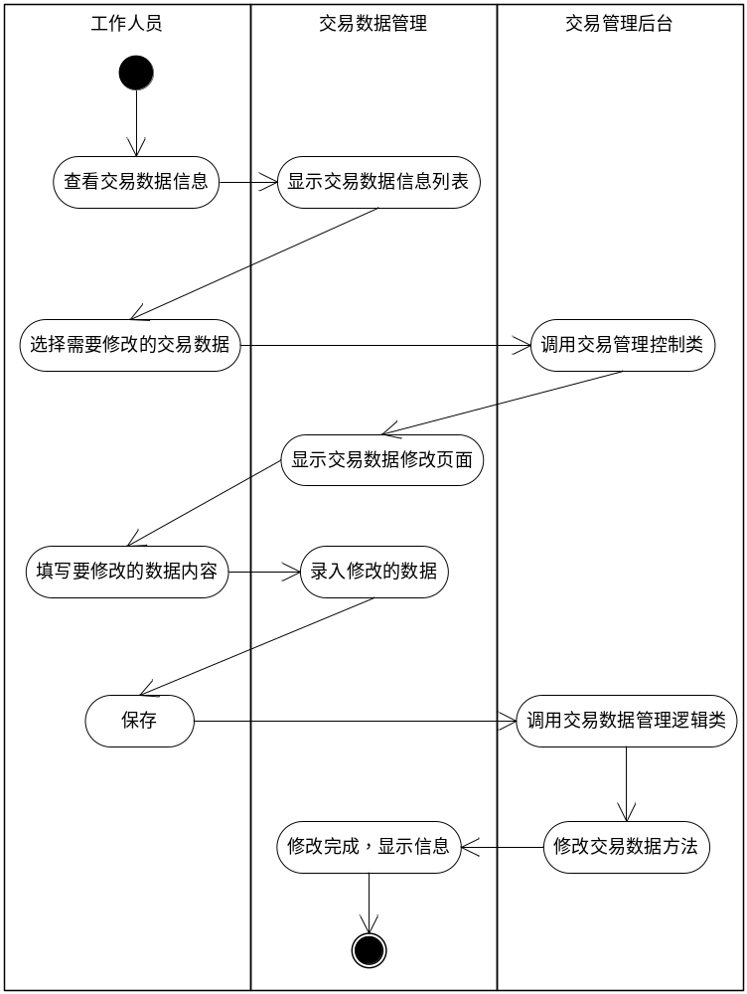
图 4-8 修改交易数据活动图
Figure 4-8 Modify transaction data live diagram

如图4-8所示，相关工作人员在进行修改交易数据操作时，首先需要对交易数据信息列表进行查看，在交易数据信息列表中选择需要修改的交易数据信息，之后调用交易管理控制类返回交易数据修改页面，相关工作人员需要录入修改的交易数据，随后系统调用交易数据管理逻辑类中的修改交易数据方法modifyData()完成对交易数据的修改。修改完成后，相关工作人员可以对修改结果进行查看并保存。

4.4.4 保证金管理功能设计
保证金管理功能模块主要用来管理银行的保证金，主要包括保证金管理控制类DepositAction.java，保证金管理逻辑类DepositManage.java。其中，保证金管理逻辑类提供了保证金缴费管理逻辑类DepositPaymentManage.java，保证金退款管理逻辑类DepositRefundManage.java，保证金转账管理逻辑类DepositTransferManage.java。保证金缴费管理逻辑类DepositPaymentManage.java提供了保证金缴费录入操作applyPayment()，保证金缴费查询操作queryPayment()，保证金缴费修改操作modifyPayment()等。保证金退款管理逻辑类DepositRefundManage.java提供了保证金退款录入操作applyRefund()，保证金退款查询操作queryRefund()，保证金退款修改操作modifyRefund()。保证金转账管理逻辑类提供了保证金转账查询操作queryTransfer()，保证金转账修改操作modifyTransfer()。
保证金管理模块对应的UML类图如图4-9所示。

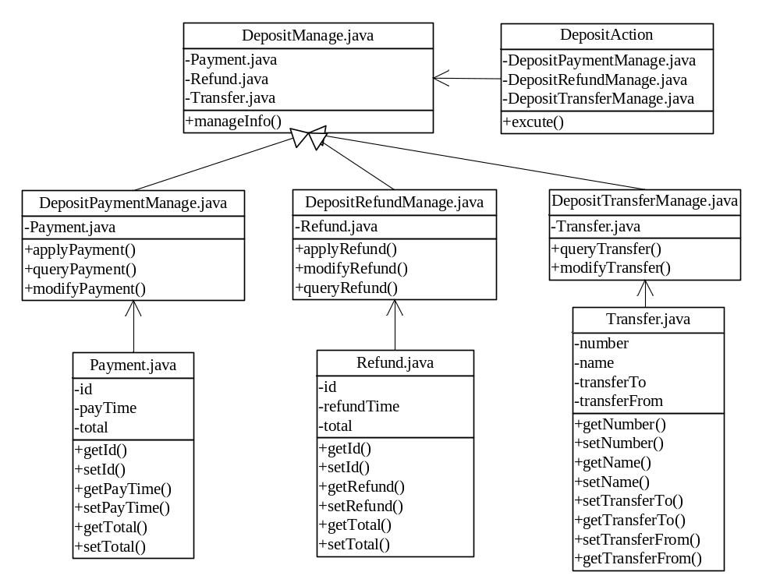
图 4-9 保证金管理管理功能类图
Figure 4-9 Deposit management function class diagram

其中，与银行保证金风险管理系统中保证金管理功能类图对应的类方法描述如表4-4所示。

表4-4 保证金管理功能类方法表
Table 4-4 Deposit management method table
类名 | 方法名 | 方法介绍
DepositPaymentManage.java | 1．applyPayment()  2．modifyPayment()  3．queryPayment() | 1．录入保证金缴费  2．修改保证金交费  3．查询保证金缴费
DepositRefundManage.java | 1．applyRefund()  2．modifyRefund()  3．queryRefund() | 1．录入保证金退款  2．修改保证金退款  3．查询保证金退款
DepositTransferManage.java | 1．queryTransfer()  2．modifyTransfer() | 1．查询保证金转账  2．修改保证金转账

4.4.5 系统管理功能设计
系统管理主要由系统管理逻辑类SystemManage.java和系统管理控制类SystemAction.java。系统管理主要包括系统设置SystemSettingsManage.java、用户管理UserManage.java、权限管理PowerManage.java、系统资源管理SystemResourceManage.java。用户管理逻辑类包括用户注册registerUser()，查询用户信息queryUser()，修改用户信息modifyUser()，删除用户信息deleteUser()。
系统管理功能对应的UML类图如图4-10所示。
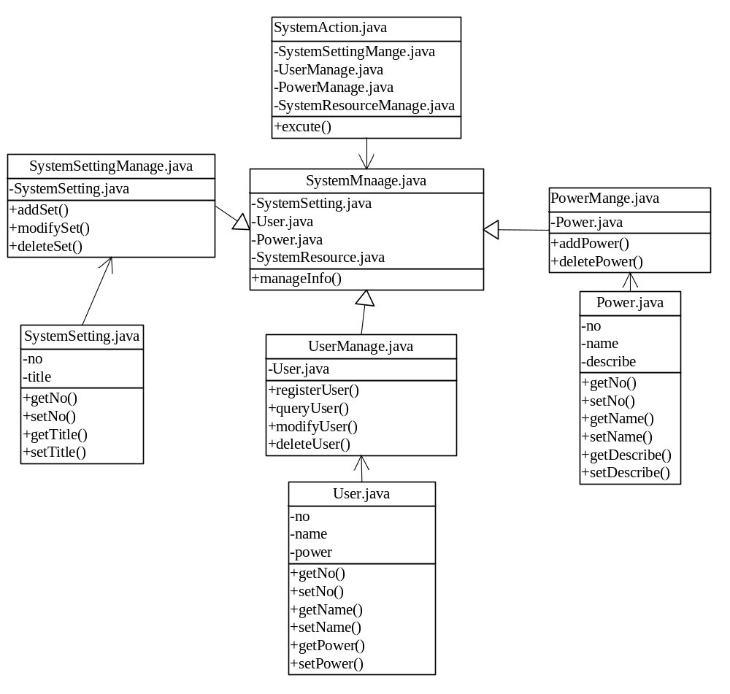
图 4-10 系统管理管理功能类图
Figure 4-10 System management function class diagram

其中，与银行保证金风险管理系统系统管理功能类图对应的类方法描述如表4-5所示。

表4-5 系统管理功能类方法表
Table 4-5 System management method table
类名 | 方法名 | 方法介绍
SystemSettingManage.java | 1．addSetting()  2．modifySetting()  3．deleteSetting() | 1．新增设置  2．修改设置  3．删除设置
UserManage.java | 1．registerUser()  2．queryUser()  3．modifyUser()  4．deleteUser() | 1．用户注册  2．查询用户信息  3．修改用户信息  4．删除用户信息
PowerManage.java | 1．addPower()  2．deletePowe() | 1．赋予权限  2．删除权限

系统管理员在进行修改用户信息的操作过程中，所对应的信息协作图如图4-11所示。
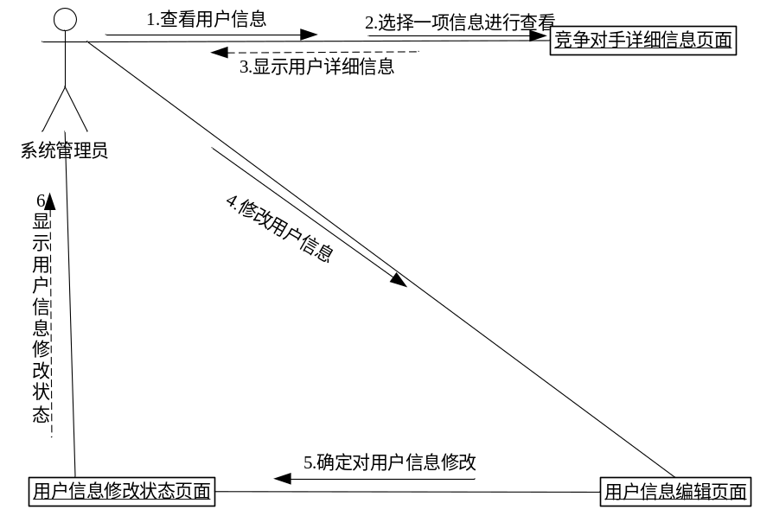
图4-11 修改用户信息协作图
Figure 4-11 Modify user information collaboration diagram

如图4-11所示，系统管理员首先登录系统管理界面，选择修改用户信息的操作，首先需要查看用户信息列表，在列表中选择需要修改的用户信息，在用户信息编辑页面对所选的用户信息进行修改，修改完成后要确认修改，随后系统会返回用户信息修改状态页面，显示用户信息修改状态。

4.5 数据库设计
银行保证金风险管理系统由于要处理大量的数据，因此数据库的设计是必不可少的一环。良好的数据库设计不及可以加快数据的存储速度，提高查询、插入、删除、修改等操作的相应速度，因此需要对数据库设计进行详细仔细的设计。
然而数据库设计是一项非常复杂的、有关多学科的知识的综合性重要技术，也是软件工程中重要的环节。在数据库分析中，要从两个方面对数据库进行设计，一个方向是数据分析，另一个方向是功能分析。数据分析要明确逻辑数据库设计和物理数据库设计，设计出对应的数据表；功能分析需要完成事务设计和应用程序设计等。本节将详细介绍数据库设计分析过程。

4.5.1 E-R图设计
根据银行保证金风险管理系统的各项业务以及相应的业务流程，可以得到银行保证金风险管理系统各个实体之间的关系图。SQL SERVER 2014作为微软系统比较新的数据库系统，具有漏洞少、安全性高、性能高，以及丰富的集成报告、分析功能和增强功能，是最佳的数据库选择^{[25]}。本小节利用E-R模型展现客户信息、账户信息、保证信息以及员工之间的关系，具体的E-R图如图4-12所示。

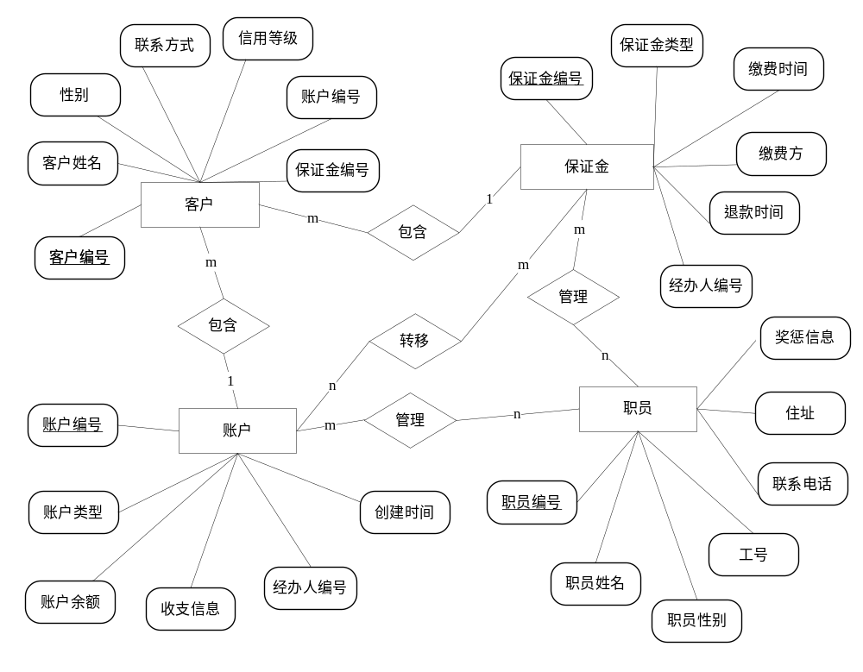
图4-12 系统E-R模型图
Figure 4-12 System E-R model diagram

如图4-12所示，客户信息、职员信息、保证金信息以及账户信息之间存在着错综复杂的关系，一个客户可以有多个账户和多个多笔保证金，而一个账户只能属于一个客户，一笔保证金只能属于一个客户，保证金可以转移到多个账户中，多个账户中的款项也可以转移作为保证金；一个职员可以管理多个账户和多笔保证金，而一个账户可以由多个职员管理，一笔保证金也可能由多个职员管理。

4.5.2 数据库表设计
根据银行保证金风险管理系统的E-R图可知，银行保证金风险管理系统主要包括客户信息表、职员信息表、保证金信息表以及账户信息表。下面会对这几个数据表的字段及其数据类型进行详细的介绍。
（1）客户信息表。
客户信息表主要包括客户编号、客户姓名、性别、联系方式、信用等级、账户编号、保证金编号字段信息。其中，客户信息表如表4-6所示。

表4-6 客户信息表
Table 4-6 Customer information table
字段 | 字段名 | 类型 | 是否为空 | 备注
customerId | 客户编号 | int(20) | 否 | 主键，标识列
customerName | 客户姓名 | varchar(20) | 否 | 客户姓名
customerSex | 客户性别 | varchar(2) | 否 | 男或女
customerPhone | 联系方式 | int(11) | 否 | 11位手机号
creditRating | 信用等级 | int(4) | 否 | 无
accountId | 账户编号 | int(20) | 否 | 外键，账户信息表
depositId | 保证金编号 | int(20) | 否 | 外键，保证金信息表

（2）职员信息表
职员信息表主要包括职员编号、职员姓名、职员性别、联系方式、奖惩信息、住址等信息，如表4-7所示。

表4-7 职员信息表
Table 4-7 Staff information table
字段 | 字段名 | 类型 | 是否为空 | 备注
staffId | 职员编号 | int(20) | 否 | 主键，索引
staffName | 职员姓名 | varchar(20) | 否 | 无
staffSex | 职员性别 | varchar(2) | 否 | 男或女
staffPhone | 联系方式 | int(11) | 否 | 11位
rewardInfo | 奖惩信息 | varchar(50) | 否 | 无
staffAdress | 住址 | varchar(50) | 否 | 具体到街道

（3）保证金信息表
保证金信息表中主要包括保证金编号、保证金类型、缴费时间、缴费方、退款时间、经办人编号等信息，如表 4-8 所示。
表 4-8 保证金信息表
Table 4-8 Deposit information table
字段 | 字段名 | 类型 | 是否为空 | 备注
depositId | 保证金编号 | int(20) | 否 | 主键，标识列
depositType | 保证金类型 | varchar(4) | 否 | 无
payTime | 缴费时间 | date | 否 | 无
payParty | 缴费方 | int(20) | 否 | 外键，客户信息表
refundTime | 退款时间 | date | 否 | 无
agentId | 经办人编号 | int(20) | 否 | 外键，职员信息表

（4）账户信息表
账户信息表中主要包括账户编号、账户类型、账户余额、收支信息、创建时间以及经办人，如表 4-9所示。

表 4-9 账户信息表
Table 4-9 Account information table
字段 | 字段名 | 类型 | 是否为空 | 备注
accountId | 账户编号 | int(20) | 否 | 主键，标识列
accountType | 账户类型 | varchar(4) | 否 | 无
accountBalance | 账户余额 | int(20) | 否 | 数字类型
financialInfo | 收支信息 | varchar(20) | 否 | 收入和支出
creationTime | 创建时间 | date | 否 | 无
agentId | 经办人 | int(20) | 否 | 外键，职工信息表

4.6 本章小结
本章主要介绍了银行保证金风险管理系统的系统设计部分，本着阶段开发性原则、易用性原则、业务完整性原则、业务规范化原则和可扩展性原则进行了系统技术架构设计、功能架构设计、包结构设计和各个功能模块的设计；同时对数据库进行了详细的设计，包括E-R图的设计和数据库表的设计，系统设计的完成为系统开发和系统测试奠定了基础。

5 实现与测试
经过之前的系统需求分析和系统设置，系统的基础框架已经搭建完毕，接下来就需要对系统进行具体的实现与测试。本章主要分为系统实现与系统测试两个主要部分。系统实现将会借助系统运行截图、关键的实现代码以及系统操作流程图相结合的方式对系统的实现进行详细的说明；系统测试部分对系统进行了一系列的测试，以保证系统的稳定运行，并将测试结果以测试表的形式展现^{[26]}。

5.1 系统实现
银行保证金风险管理系统主要实现了客户管理、职员管理、交易管理、保证金管理和系统管理五个部分，在接下来的各个小节中将结合系统运行截图、核心代码实现对其进行详细介绍，系统的登录页面如图5-1所示。

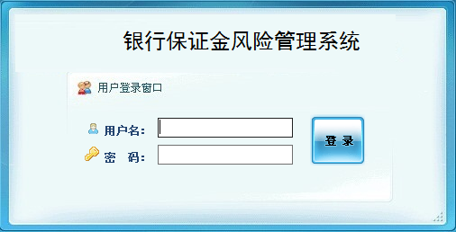
图5-1 系统登录界面
Figure 5-1 System login interface figure

5.1.1 客户管理功能实现
客户管理主要完成客户信息的管理和客户信用等级的管理，而客户信息管理主要完成客户基本信息的录入、查询、修改以及删除操作。客户注册的操作如图5-2所示。
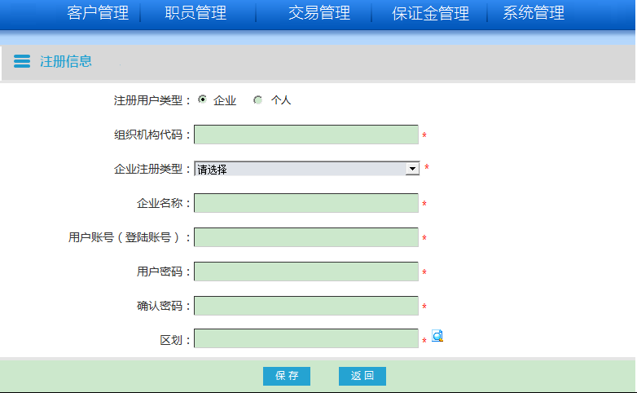
图5-2 客户注册管理界面
Figure 5-2 Register customer management interface

如图5-2所示，客户管理工作人员首先选择客户类型，企业或者个人，图中选择的是企业客户，选择客户类型后，必填的项包括组织机构代码、企业注册类型、企业名称、用户的登陆账号、确认密码以及区域划分，这些信息填写完毕后选择保存操作，完成客户信息的保存。
客户信息管理人员在进行客户信息管理的新增客户信息的算法流程图如图5-3所示。
如图5-3所示，管理工作人员在进行注册用户的操作时，首先需要进入客户管理界面，查看客户信息列表，选择注册客户信息操作，系统会调用客户管理逻辑类CustomerInfoManage.java，然后调用CustomerInfo，对客户信息进行录入操作，最后调用注册客户信息方法registerCustomerInfo()，完成注册客户的操作。

5.1.2 职员管理功能实现
职员管理主要包括职员信息管理、职员业绩管理和职员奖惩管理。职员信息管理包括查询职员信息、删除职员信息、新增职员信息和修改职员信息；职员奖惩管理由新增职员奖惩信息、修改职员奖惩信息、增加职员奖惩信息和删除职员奖惩信息操作组成；职员业绩管理主要由查询职员业绩操作、修改职员业绩操作、删除职员业绩操作和新增职员业绩操作，其中查询职员业绩的操作界面如图5-4所示。
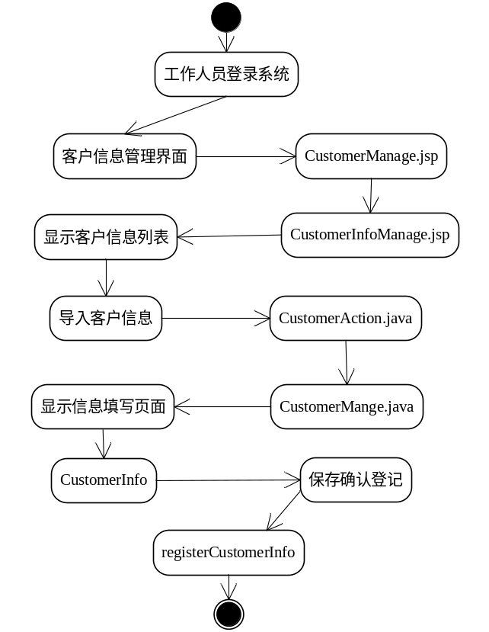
图5-3 客户注册算法流程图
Figure 5-3 Register customer algorithm flow figure

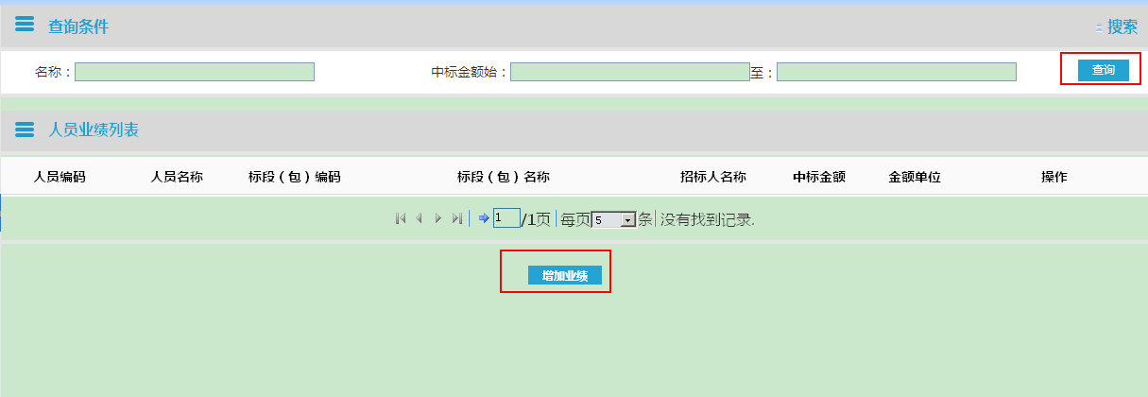
图5-4 职员业绩查询界面
Figure 5-4 Staff performance query interface

如图5-4所示，职员管理人员进入职员业绩管理页面，填写职员查询的条件，如职员名称，业绩金额的范围，选择查询操作后，符合查询条件的职员业绩信息就会在人员业绩列表中显示；在此操作界面中，工作人员还可以选择增加业绩操作，增加业绩具体的操作页面如图5-5所示。

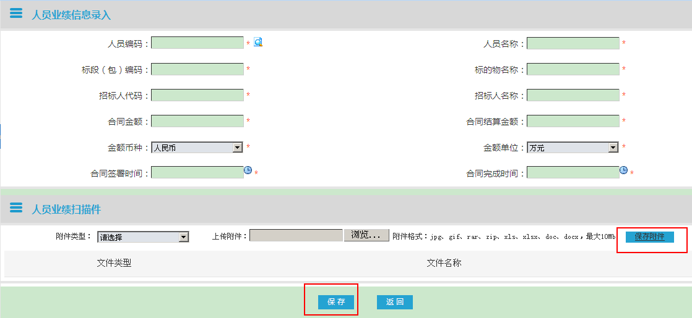
图5-5 职员业绩录入界面
Figure 5-5 Staff performance input interface

如图5-5所示，工作人员必填项包括人员编码，人员名称、标段（包）编码，标的物名称、招标人代码、招标人名称、合同金额、合同结算金额、金额币种、金额单位、合同签署时间和合同完成时间。如果有具体的合同扫描版本，则可以在人员业绩扫描件中上传对应的附件，系统支持的附件类型包括图片、压缩文件、word文档等。所有信息确认无误后选择保存即可。
银行保证金风险管理的职员管理功能模块的部分核心代码如表5-1所示。
表 5-1 职员管理部分代码
Table 5-1 Some codes of staff management table
public class StaffInfoManage{
public StaffInfoManage () {
StaffInfo staffInfo = new StaffInfo ();
public ArrayList getStaffInfo (int staffInfoId) {
ResultSet IntoPlace1 = null;
try {
dbConnection = conn.GetConn();
pStatement =StaffInfoData.prepareStatement(strSql);
StaffInfoStatement.setInt(1, staffInfoId);
result=staffInfo.executeQuery();
while (staffInfo.next()) {
StaffInfoBean record = new StaffInfoBean();
record.setId(result.getInt("StaffInfoId"));
record.setName(result.getString("StaffInfoName"));
record.setType(result.getString("StaffInfoType"));
record.setDate(result.getString("StaffInfodate"));
表5-1（续表）
record.setCreatePrinciple(result.getDate("IntoPlaceInfoprinciple"));
list.add(record);
}
} catch (Exception e) {
String errorStr = e.getMessage();
logger.error("error! error info: " + errorStr);
JSONObject errorJSON = new JSONObject();
errorJSON.put(errorStr, "true");
returnjson.put("error", errorJSON);
// "{\"error\":{\"" + errorStr }
}
}

5.1.3 交易管理功能实现
交易管理功能包括交易数据管理、交易业务管理和交易风险管理；交易数据管理包括查询交易新增交易数据、查询交易数据、删除交易数据和分析交易数据；交易业务管理包括确认交易、取消交易和评估交易操作；交易风险管理主要用来评估客户风险和评估交易风险。其中，交易数据查询操作界面如图5-6所示。

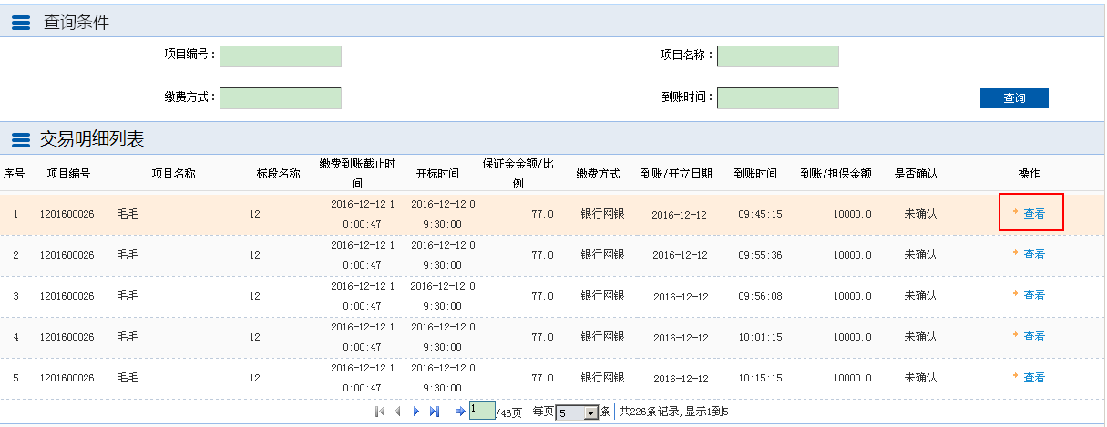
图5-6 交易数据查询界面
Figure 5-6 Transaction data query interface

如图5-6所示，交易管理工作人员进入交易数据管理页面，在此页面中，工作人员可以输入交易数据的查询条件，如项目编号、项目名称、缴费方式，如现金交易或者银行转账、到账时间等查询条件，选择查询操作，符合查询条件的交易记录的明细就会出现在交易明细列表中。工作人员可以选择查看操作查看具体的交易明细，如图5-7所示。

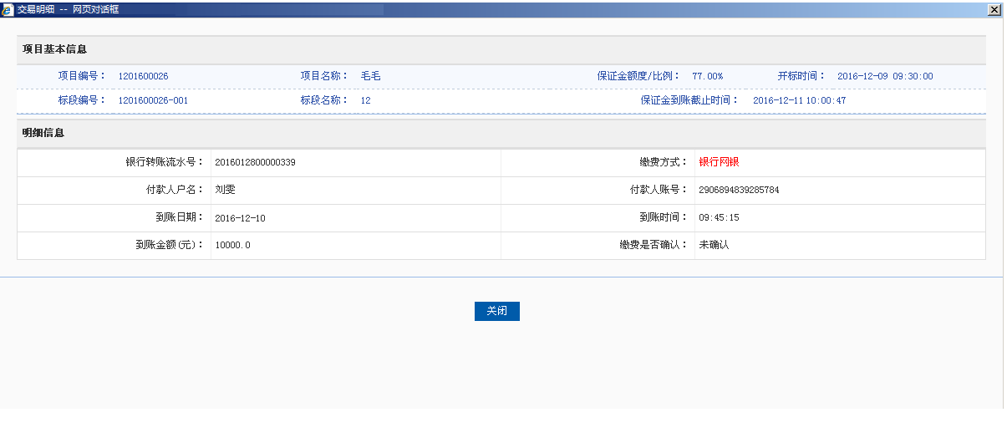
图5-7 交易数据明细界面
Figure 5-7 Transaction data detail interface

如图5-7所示，交易数据明细中会显示该笔交易的项目编号、项目名称、保证金额度/比例、开标时间、标段编号、标段名称和保证金到账截止时间。在明细信息一栏中，会显示一行转账流水号，缴费方式、付款人姓名、付款人账号、到账日期、到账时间、到账金额和缴费是否确认等信息，查看完毕后，点击关闭按钮即可。
交易数据查询操作的算法流程图如图5-8所示。
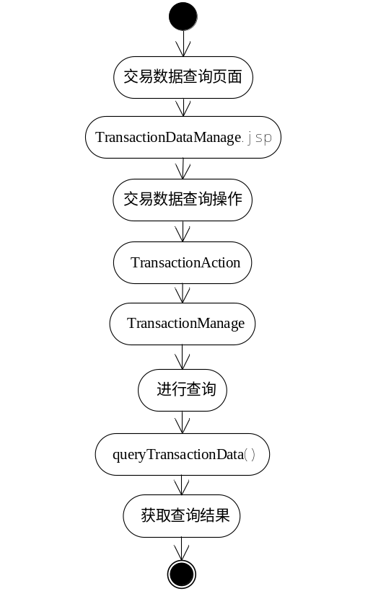
图5-8 交易数据操作算法流程图
Figure 5-8 Transaction data operation algorithm flow figure

交易数据管理工作人员进入交易数据管理页面TransactionDataManage，选择交易数据查询操作，交易管理控制类TransactionAction将用户选择操作传递给交易管理逻辑类TransactionManage，交易管理逻辑类根据用户的请求调用对应的交易数据管理逻辑类的交易数据查询方法queryTransactionData()，获取查询结果返回给用户。

5.1.4 保证金管理功能实现
保证金管理功能主要包括保证缴费管理、保证金退款管理和保证金转账管理。保证金缴费管理由保证金缴费录入、保证金缴费查询保证金缴费修改等操作组成；保证金退款管理由保证金退款录入、保证金退款查询保证金退款修改操作组成；保证金转账管理由保证金转账查询和保证金转账修改操作组成。限于篇幅，本小节只对保证金退款管理操作的实现进行说明。保证金退款查询的操作界面如图5-9所示。
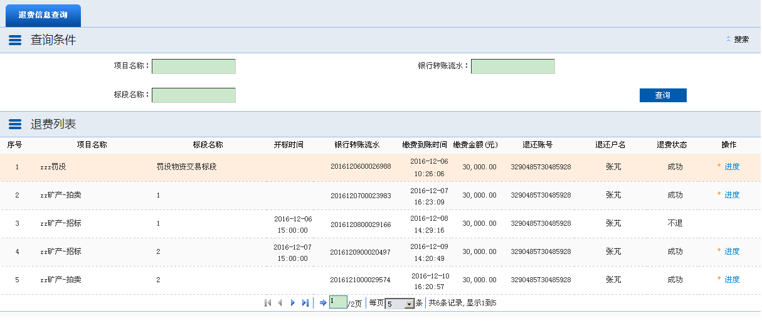
图5-9 保证金退款查询界面
Figure 5-9 Deposit refund query interface
保证金管理人员进入保证金退款信息界面，输入查询条件，如项目名称、银行转账流水和标段名称，选择查询操作，符合查询操作的退费信息会显示在退费列表栏中，如序号、项目名称、标段名称等信息，如果想查看退款的具体进度，选择对应退费条目后的进度操作，进入保证金退款明细对话框，如图5-10所示。
在退款进度页面，工作人员可以看到缴费信息，如投标人名称、银行转账流水、缴费金额、缴费账号、缴费户名、缴费到账时间等之前交费的信息，同时还可以看到对应的退费信息，如投标人名称、银行退费转账流水，退费到账时间、退换账号信息、退换户名和退换户名等退款信息，并且退款过程也在页面的下方显示，图中所示的退款流程已经完成。
保证金管理功能中修改退款信息的算法流程图如图5-11所示。
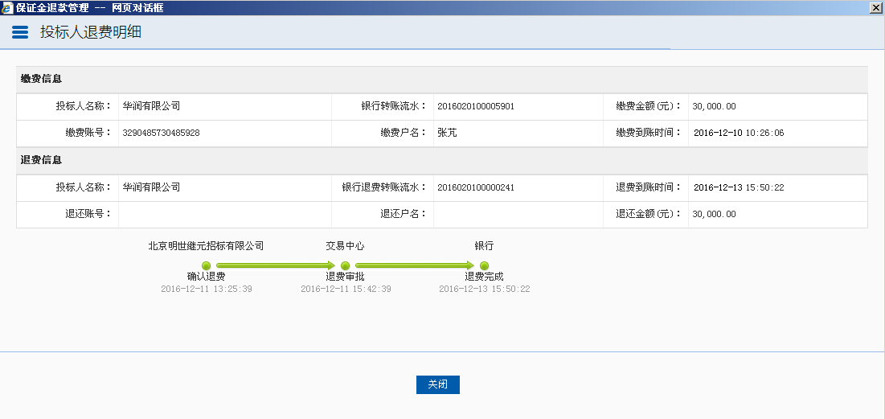
图5-10 保证金退款进度界面
Figure 5-10 Deposit refund schedule interface
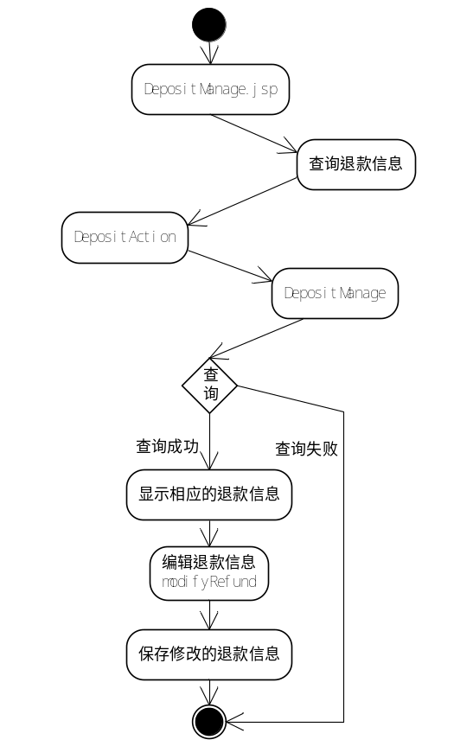
表5-11 修改退款信息算法流程图
Figure 5-11 Modify the refund information algorithm flow diagram

如图5-11所示，保证金管理人员进入保证金退款管理界面，选择查询退款信息操作，保证金管理控制类DepositAction解析用户的操作，保证金管理逻辑类DepositManage调用对应的查询操作，获取符合查询条件的退款信息，并调用modifyRefund方法对需要修改的退款信息进行修改，确认修改无误后保存即可。

5.1.5 系统管理功能实现
系统管理是用来调整系统的运行参数，管理系统的用户信息同时为不同的用户提供不同的权限。系统管理主要由用户管理功能、系统设置管理和权限管理。用户管理功能主要由用户注册子功能、查询用户子功能、修改用户信息子功能和删除用户信息子功能组成。系统设置管理主要设置系统运行的参数，如系统背景、系统主题等。权限管理主要包括分配权限，增加权限，修改权限以及删除无用权限等操作。而这些操作都是操作一些具体的数据，如用户管理主要操作用户的信息，如用户编号、姓名等，限于篇幅，本小节主要介绍用户管理的具体实现。
用户注册的操作界面如图5-12所示。
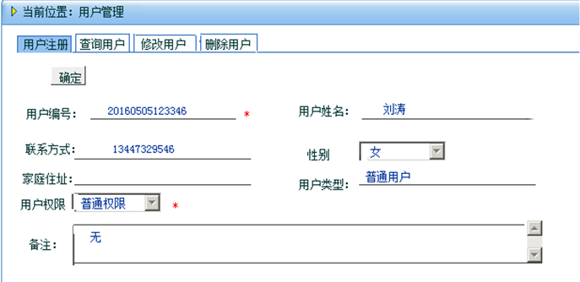
图5-12 用户注册界面
Figure 5-12 User registration interface

当系统管理员进行用户注册时，系统管理员填写用户编号、用户编号、联系方式、家庭住址和用户类型，选择用户的性别，分配用户的权限，如果需要对新注册的用户进行特殊说明，则在备注一栏中填写。
随后系统管理员可以在用户管理界面中进行查询用户信息操作、修改用户信息操作以及删除用户信息等操作。其中，系统管理员在进行修改用户信息操作时的界面如图5-13所示。
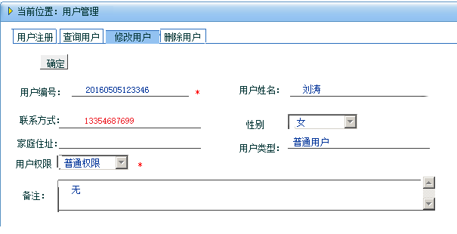
图5-13 修改用户信息界面
Figure 5-13 Modify user information interface
如图5-13所示，系统管理员在修改用户信息界面，对编号为20160505123346的用户信息进行修改，主要是修改的是用户的联系方式，将“13447329546”修改为“13354687699”，如界面中的红色部分所示。
用户修改自己密码的算法流程图如图5-14所示。
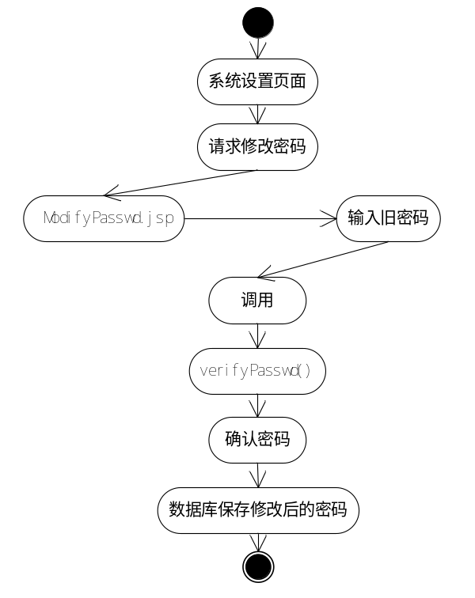
图5-14 修改用户密码算法流程图
Figure 5-14 Modify user password algorithm flow diagram
用户修改密码的核心代码如表5-2所示。
表5-2 修改用户密码代码表
Figure 5-2 Modify user password table
/**
* 连接服务器
* * @return
*/
public boolean conServer() {
ConnectionConfiguration config = new ConnectionConfiguration(
127.0.0.1, 5222);
/** 是否启用安全验证 */
config.setSASLAuthenticationEnabled(false);
/** 是否启用调试 */
/** 创建connection链接 */
try {
connection = new XMPPConnection(config);
/** 建立连接 */
connection.connect();
return true;
} catch (XMPPException e) {
e.printStackTrace();
}
return false;
}
/**
* 修改密码
* oldpwd为用户旧密码，newpwd为用户输入的新密码
*/
public static boolean changePassword(XMPPConnection connection, String oldpwd, String newpwd) {
try {
if(connection.getAccountManager().verify(oldpwd)) //验证旧密码输入是否正确
{
connection.getAccountManager().changePasswd(newpwd); //修改密码
}
return true;
} catch (Exception e) {
return false;
}
}

5.2 系统测试
系统测试主要为所设计的系统进行各方面的测试，减少系统的逻辑错误，降低出错的概率^{[27]}。系统测试方法主要包括黑盒测试和白盒测试，黑盒测试主要用来测试具体实现未知的系统，测试的盲目性较大，通过输入各种数据测试系统的健壮性，往往能发现一些未知的错误，但测试的覆盖率较低；白盒测试在具有源代码的情况下通过构造特定的输入数据，可以提高测试的分支覆盖率，测试的效率较低^{[28]}。通常情况下会将黑盒测试和白盒测试相结合的方式对系统进行详细的测试^{[29]}。本节将介绍对银行保证金风险管理系统的各个功能模块进行的测试和代码验证。
银行保证金风险管理系统主要由客户管理、职员管理、交易管理、保证金管理和系统管理组成。因此，系统的功能测试也主要由客户管理功能测试、职员管理功能测试、交易管理功能测试、保证金管理功能测试和系统管理功能测试组成^{[30]}。
银行保证金风险管理系统的客户管理功能主要包括注册客户、查询客户信息、修改客户信息、删除客户信息、初始化客户信用、查询客户信用和调整信用等级组成。具体的测试结果如表5-3所示。
表 5-3 客户管理功能测试表
Table 5-3 Customer management function test table
测试标题： | 客户管理测试 |  | 测试用例编号： |  | BANKDEPOSIT01
测试目的： | 对客户管理中的相关操作进行测试
测试对象： | 客户管理工作人员
测试项： | 测试内容 | 测试数据 |  | 测试结果
1 | 新增客户操作 | 客户编号=“20161213001”  客户姓名=“张三”  性别=“男”  联系方式=“13378365341”  家庭住址=“北京市海淀区”  信用等级=“高” |  | 注册客户操作成功
2 | 修改客户信息操作 | 客户编号=“2016121300”  客户姓名=“张三”  性别=“男”  联系方式=“15622299765”  家庭住址=“北京市海淀区”  信用等级=“高” |  | 修改客户信息操作成功
3 | 删除客户信息操作 | 客户编号=“2016121300”  客户姓名=“张三”  性别=“男”  联系方式=“15622299765” |  | 删除客户信息操作成功
4 | 查询客户信息操作 | 客户编号=“20161213001”  客户姓名=“张三”  性别=“男”  联系方式=“13378365341”  家庭住址=“北京市海淀区” |  | 查询客户信息操作成功
 |  |  | 信用等级=“高”
5 | 初始化客户信用操作 |  | 客户编号=“20161213001”  客户姓名=“张三”  初始信用等级=“中” | 初始化客户信用操作成功
6 | 查询客户信用操作 |  | 客户编号=“20161213001”  客户姓名=“张三” | 查询客户信用操作成功
7 | 调整客户信用操作 |  | 客户编号=“20161213001”  客户姓名=“张三”  初始信用等级=“高” | 调整客户信用操作成功

职员管理功能测试主要测试职员信息管理的新增职员信息操作、查询职员信息操作、修改职员信息操作、查询职员业绩、修改职员业绩、录入职员业绩、录入奖惩信息、修改奖惩信息和查询奖惩信息等操作组成。具体的测试结果如表5-4所示。
表 5-4 职员管理功能测试表
Table 5-4 Staff management function test table
测试标题： | 职员管理测试 |  | 测试用例编号： |  | BANKDEPOSIT02
测试目的： | 对职员管理中的相关操作进行测试
测试对象： | 职员管理工作人员
测试项： | 测试内容 | 测试数据 |  | 测试结果
1 | 新增职员信息 | 职员姓名=“王五”  职员编号=“201013294”  性别=“男”  联系方式=“13176793622”  部门=“信贷科” |  | 新增职员信息操作成功
2 | 修改职员信息 | 职员姓名=“王五”  职员编号=“201013294”  性别=“男”  联系方式=“13969936987”  部门=“信贷科” |  | 修改职员信息操作成功
3 | 查询职员信息 | 职员姓名=“王五”  职员编号=“201013294”  联系方式=“13176793622”  部门=“信贷科” |  | 查询职员信息操作成功
4 | 录入职员业绩 | 职员编号=“201013294”  合同编号=“20161212094”  合同金额=“200万元”  签署时间=“2016-12-10” |  | 录入职员业绩操作成功
5 | 修改职员业绩 | 职员编号=“201013294”  合同编号=“20161212094”  合同金额=“300万元”  签署时间=“2016-12-10” |  | 修改职员业绩操作成功
6 | 查询职员业绩 | 合同编号=“20161212094”  签署时间=“2016-12-10” |  | 查询职员业绩操作成功
7 | 录入奖惩信息 | 职员编号=“201013294”  奖励时间=“2016-12-10”  奖励类型=“奖金”  金额=“10000元” |  | 录入奖惩信息操作成功
8 | 修改奖惩信息 | 职员编号=“201013294”  奖励时间=“2016-12-10”  奖励类型=“奖金”  金额=“20000元” |  | 修改奖惩信息操作成功
9 | 查询奖惩信息 | 职员编号=“201013294”  奖励时间=“2016-12-10” |  | 查询奖惩信息操作成功

交易管理功能主要完成新增交易数据操作、查询交易数据操作、删除交易数据操作、确认交易操作、取消交易操作、评估交易操作、评估客户风险和评估交易风险操作。交易管理的测试结果如表5-5所示。

表 5-5 交易管理功能测试表
Table 5-5 Transaction management function test table
测试标题： | 交易管理测试 | 测试用例编号： |  | BANKDEPOSIT03
测试目的： | 对交易管理中的相关操作进行测试
测试对象： | 交易管理工作人员
测试项： | 测试内容 | 测试数据 | 测试结果
1 | 新增交易数据 | 项目编号=“1201600026”  项目名称=“毛毛”  缴费方式=“银行转账”  是否确认=“未确认”  交易金额=“70000元” | 新增交易数据操作成功
2 | 查询交易数据 | 项目编号=“1201600026”  项目名称=“毛毛”  缴费方式=“银行转账”  是否确认=“未确认”  交易金额=“70000元” | 查询交易数据操作成功
3 | 删除交易数据 | 项目编号=“1201600026”  项目名称=“毛毛”  缴费方式=“银行转账”  是否确认=“未确认”  交易金额=“70000元” | 删除交易数据操作成功
4 | 确认交易 | 项目编号=“1201600026”  项目名称=“毛毛”  缴费方式=“银行转账”  是否确认=“未确认” | 确认交易操作成功
 |  | 交易金额=“70000元”
5 | 取消交易 | 项目编号=“1201600026”  项目名称=“毛毛”  缴费方式=“银行转账”  是否确认=“未确认”  交易金额=“70000元” | 取消交易操作成功
6 | 评估交易 | 项目编号=“1201600026”  项目名称=“毛毛”  缴费方式=“银行转账”  是否确认=“未确认”  交易金额=“70000元” | 评估交易操作成功
7 | 评估客户风险 | 项目编号=“1201600026”  项目名称=“毛毛”  缴费方式=“银行转账”  是否确认=“未确认”  交易金额=“70000元” | 评估客户风险操作成功
表 5-5 交易管理功能测试表（续表）
8 | 评估交易风险 | 项目编号=“1201600026”  项目名称=“毛毛”  缴费方式=“银行转账”  是否确认=“未确认”  交易金额=“70000元” | 评估交易风险操作成功

保证金管理测试的主要目标包括录入保证金缴费、查询保证金缴费、修改保证金缴费，录入保证金退款、查询保证金退款、修改保证金退款，查询保证金转账、修改保证金转账等操作。具体的测试结果如表5-6所示。

表 5-6 保证金管理功能测试表
Table 5-6 Deposit management function test table
测试标题： | 保证金管理测试 |  | 测试用例编号： |  | BANKDEPOSIT04
测试目的： | 对保证金管理中的相关操作进行测试
测试对象： | 保证金管理工作人员
测试项： | 测试内容 | 测试数据 |  | 测试结果
1 | 录入保证金缴费 | 项目编号=“1201600026”  项目名称=“住房贷款”  缴费方式=“银行转账”  是否确认=“未确认”  交易金额=“7000000元”  保证金金额=“500000元” |  | 录入保证金缴费操作成功
2 | 查询保证金缴费 | 项目编号=“1201600026”  项目名称=“住房贷款”  缴费方式=“银行转账”  是否确认=“未确认” |  | 查询保证金缴费操作成功
交易金额=“7000000元”
保证金金额=“500000元”
3 | 修改保证金缴费 | 项目编号=“1201600026”  项目名称=“住房贷款”  缴费方式=“银行转账”  是否确认=“未确认”  交易金额=“7000000元”  保证金金额=“500000元” |  | 修改保证金缴费操作成功
4 | 录入保证金退款 | 项目编号=“1201600026”  项目名称=“住房贷款”  缴费方式=“银行转账”  保证金金额=“50000元”  退款金额=“50000元” |  | 录入保证金退款操作成功
表 5-6 保证金管理功能测试表（续表）
5 | 查询保证金退款 | 项目编号=“1201600026”  项目名称=“住房贷款”  缴费方式=“银行转账”  保证金金额=“50000元”  退款金额=“50000元” | 查询保证金退款操作成功
6 | 修改保证金退款 | 项目编号=“1201600026”  项目名称=“住房贷款”  缴费方式=“银行转账”  保证金金额=“50000元”  退款金额=“40000元” | 修改保证金退款操作成功
7 | 查询保证金转账 | 项目编号=“1201600026”  项目名称=“住房贷款”  缴费方式=“银行转账”  保证金金额=“50000元”  转账金额=“50000元” | 查询保证金转账操作成功
8 | 修改保证金转账 | 项目编号=“1201600026”  项目名称=“住房贷款”  缴费方式=“银行转账”  保证金金额=“50000元”  转账金额=“40000元” | 修改保证金转账操作成功

系统管理功能测试的主要目标包括增加设置、删除设置、用户管理的测试以及权限管理的测试，如新增权限操作和删除权限操作。系统管理功能测试的测试结果如表5-7所示。
表 5-7 系统管理功能测试表
Table 5-7 System management function test table
测试标题： | 系统管理测试 |  | 测试用例编号： |  | BANKDEPOSIT05
测试目的： | 对系统管理中的相关操作进行测试
测试对象： | 系统管理员
测试项： | 测试内容 | 测试数据 |  | 测试结果
1 | 增加设置操作 | 设置编号=“20161213”  设置名称=“更新设置”  设置时间=“20161210” |  | 增加设置操作成功
2 | 删除设置操作 | 设置编号=“20161213”  设置名称=“更新设置”  设置时间=“20161210” |  | 删除设置操作成功
3 | 用户注册操作 | 用户编号=“2016121314”  用户姓名=“李四”  用户性别=“男”  联系方式=“13433244523”  用户类型=“普通用户” |  | 用户注册操作成功
表5-7 系统管理功能测试表（续表）
4 | 查询用户信息操作 | 用户编号=“2016121314”  用户姓名=“李四”  用户性别=“男”  联系方式=“13433244523”  用户类型=“普通用户” | 查询用户信息操作成功
5 | 删除用户信息操作 | 用户编号=“2016121314”  用户姓名=“李四”  用户性别=“男”  联系方式=“13433244523”  用户类型=“普通用户” | 删除用户信息操作成功
6 | 新增权限操作 | 权限编号=“332412445”  权限名称=“修改权限”  适用用户=“高级用户” | 新增权限操作成功
7 | 删除权限操作 | 权限编号=“332412445”  权限名称=“修改权限”  适用用户=“高级用户” | 删除权限操作成功

5.3 本章小结
本章主要介绍了系统开发过程中最后一个环节，系统实现与系统测试。系统实现通过系统运行截图、系统关键实现代码以及系统操作流程相结合的方式对系统的客户管理、职员管理、交易管理、保证金管理以及系统管理功能进行了详细实现说明；为了系统高效可靠的运行，系统测试部分对系统进行了反复的功能性测试和非功能性测试，保证了测试结果的可靠性，同时将测试用例和测试结果以测试表的形式展现出来。

6 总结与展望
在经济全球化的浪潮下，银行作为经济的重要参与者之一，扮演者越来越重要的角色。同时，银行为了提高自己的服务能力，结合实际发展的需求，推出了各种各样的服务内容，也促进了银行保证金管理业务的发展。而目前国内银行保证金的管理还相对混乱，没有一套特别有效的管理方法，国外的市场经济更加发达，银行各种管理系统比较成熟，本文综合国内外对银行保证金的风险管理研究现状以及实际的管理需求设计并实现了银行保证金风险管理系统。
在进行具体的系统开发前，对系统开发过程中使用的关键技术进行了介绍，包括随着Web浏览器技术发展而发展起来的B/S结构，基于Java语言的J2EE技术，包含数据访问层、业务逻辑层和表示层等三层体系结构的SSH开发框架技术和由微软推出的SQL SERVER数据库管理系统。
在对银行保证金风险管理系统进行开发设计前，首先对银行的保证金风险管理进行了细致的需求分析，通过需求分析调查员与银行保证金风险管理的职员沟通交流和实地考察，对银行保证金的风险管理工作有了较为深入的了解，从而确定了银行保证金风险管理系统的主要功能模块，包括：客户管理功能模块、职员管理功能模块、交易管理功能模块、保证金管理功能模块和系统管理功能模块。这几个功能模块下有包含若干子功能，其中客户管理功能包括客户信息管理和客户信用管理；职员管理功能由职员信息管理、职员业绩管理和职员奖惩管理功能组成；交易管理功能包括交易数据管理、交易业务管理和交易风险管理组成；保证金管理由保证金缴费管理、保证金退款管理和保证金转账管理功能组成；系统管理由系统设置、用户管理、权限管理和系统资料管理功能组成。
在系统需求分析将系统的功能层次划分清楚后，本文借助UML类图、活动图、协作图、时序图等技术对系统的进行了详细的设计。对系统的技术架构进行了设计、对功能架构进行了设计、对包结构进行了设计，同时对各个功能模块，如客户管理、职员管理、交易管理、保证金管理和系统管理进行详细的设计。在数据的设计过程中，文章从数据库中各个实体之间的关系入手，得出了数据库的E-R图，同时对主要的数据表进行了设计，包括确定字段、确定字段类型等。
系统需求分析和系统设计完成之后，第五章对系统进行了具体的实现，借助系统运行时截图、系统实现的关键代码和系统关键操作的流程图介绍了客户管理功能实现、职员管理功能实现、交易管理功能实现、保证金管理功能实现和系统管理功能实现。此外，为了保证系统高效稳定的运行，测试过程结合黑盒测试和白盒测试对系统的各个功能模块进行了详细的功能性测试和非功能性测试，测试结果表明银行保证金风险管理系统能够有效的满足银行保证金风险管理人员的管理需求，能够优化保证金的风险管理，保证了保证金风险管理人员对保证金风险的实时管理，保证了系统投入运行后不会出现故障。
相信随着信息技术在银行保证金风险管理中的不断完善和发展，银行保证金风险管理系统必将更加完善，更加人性化、智能化。投入运行后，银行保证金风险管理系统将会在银行保证金管理工作中发挥巨大的作用，相信随着相关技术的不断成熟和完善，银行保证金风险管理系统将为银行保证金风险管理建设发挥着不可替代的作用。当然，在系统的实际应用过程中，难免会产生新的需求或意料之外的错误，因此，银行保证金风险管理系统还需在实际应用的磨砺下进一步完善和发展。

参考文献
[1] 张琳. 商业银行业务保证金法律风险问题研究[D]． 济南：山东大学，2012．
[2] 徐晨炜. 银行保证金风险管理系统的设计和实现[D]．上海：复旦大学，2014．
[3] 侯太领. 银行保证金业务待规范[J]. 中国金融，2014，26(04)：70-71.
[4] 许海英.全球化背景下我国金融创新面临的问题及对策[J].中外企业家：2008(4)：86，89.
[5] 茜茜.信贷风险概述.[EB/OL/].http：//www.chndai.com/article/html/14958.html，2013-05-06
[6] 风险价值VAR：金融风险管理新标准(第3版)[M].北京：中信出版社，2010：49，70.
[7]监管资金及支付保证金托管系统的设计和实现 [EB/OL/].http://www.docin.com/p-520856979.html
[8] Raymond,Knott,Alastair Mills.Modeling risk in central counter party clearing houses[J].Financial Stability Review：2002(12)：162，164
[9] Mario Quagliariello.Stress-testing the Banking System：Methodlogies and Applications[M].United States：Cambridge University Press，2009：25，27
[10] WIKI.Margin(Finance)[EB/OL/].http://en.wikipedia.org/wiki/Margin_%28finance%2，2013-08-27
张克升;客户证券保证金服务系统的开发;《中国金融电脑》, 2001(11):54-55
[11] Oracle.Oracle®Database Application Developer's Guide-Object-Relational Features[EB/OL/].http：//docs.oracle.com/cd/B19306_01/appdev.102/b14260/adobjint.htm，2005-06
[12] Oracle.Oracle®Database J Publisher User's Guide 10g Release1(10.1)[EB/OL/].
http：//docs.oracle.com/cd/B12037_01/java.101/b10983/intro/html，2005-06
[13] Avinash Lakshman,PrashantMalik.Cassandra-A Decentralized Structured Storage System[J].LADIS：20091,6
[14] Apache.ApacheCassandra1.0Documentation[EB/OL/]http：//www.datastax.com/docs#earlierdocs，2013-05：48-54
[15] 邓和平；银行代理股民保证金存取系统的设计方案；《中国金融电脑》， 1998(4):44-47
[16] 李红主.数据库设计基础与应用.清华大学出版社.2012年
[17] 柳毅，麻志毅，何啸，邵维忠．一种从UML模型到可靠性分析模型的转换方法[J]．软件学报．2010
[18] 阎娟娟,陈波,王乐. 基于Struts和Hibernate的J2EE架构的研究[J]. 计算机工程与设计,2013,21:5498-5501.
[19] Oracle.Java™Platform Standard Ed.6[EB/OL/].http：//docs.oracle.com/javase/6/docs/api/
[20] 孙桂如，越国瑞．软件工程引论[D]．天津：南开大学出版社，2012，32(09)：70-87．
[21] 张新华,何永前．软件测试方法概述[J]．科技视界，2012，32(04)：35-37.
[22] 安金霞,王国庆,李树芳,朱纪洪．基于多维度覆盖率的软件测试动态评价方法[J]． 软件学报，2010，20(09)：2135-2147.
[23] Wang Shui. Study for two-dimensional hierarchical models and methods of pharmaceutical product family design [D]. Tianjin University. 2010
[24] OCOM.B/S软件架构介绍，关于BS模式系统的介绍[EB/OL/].http：//www.ocom.cn/Technical_page_696.html，2011-07
[25] 黄丹霞，杨璐，崔永普．在J2EE项目中使用Struts对MVC模式的研究与实现[J]．计算机工程与设计．2013
[26] 陈一明．SQL Server数据库应用技巧探讨[J]．科学技术与工程．2011
[27] 施威铭．SOL Server 设计实务 7．0[M]．北京：人民邮电出版社，2012，21(13)：32-45．
[28] 杨波，吴际，徐珞，毕考，刘超．一种软件测试需求建模及测试用例生成方法[J]． 计算机学报，2014，23(01)：522-538.
[29] 丁隆厚．基于 B／S 的大型零售商业管理信息系统设计[J]．电脑与信息，2014．28(6)： 155-157．
[30] High Hongyan.SSH: Practical Java Web development technologies. Beijing: People's Posts and Telecommunications Press. 2013.

独创性声明
本人声明所呈交的学位论文是本人在导师指导下进行的研究工作和取得的研究成果，除了文中特别加以标注和致谢之处外，论文中不包含其他人已经发表或撰写过的研究成果，也不包含为获得北京交通大学或其他教育机构的学位或证书而使用过的材料。与我一同工作的同志对本研究所做的任何贡献均已在论文中作了明确的说明并表示了谢意。

学位论文作者签名： 签字日期： 年 月 日

学位论文数据集
表1.1：数据集页
关键词* | 密级* | 中图分类号* |  | UDC | 论文资助
SSH；银行；风险管理；保证金 | 公开
学位授予单位名称* |  | 学位授予单位代码* |  | 学位类别* | 学位级别*
北京交通大学
论文题名* |  | 并列题名 |  |  | 论文语种*
银行保证金风险管理系统的设计和实现
作者姓名* |  |  |  | 学号*
培养单位名称* |  |  | 培养单位代码* | 培养单位地址 | 邮编
北京交通大学
工程领域* |  |  | 研究方向* | 学制* | 学位授予年*
论文提交日期*
导师姓名* |  |  |  | 职称*
评阅人 | 答辩委员会主席* |  |  | 答辩委员会成员
电子版论文提交格式文本（）图像（）视频（）音频（）多媒体（）其他（）
推荐格式：application/msword；application/pdf
电子版论文出版（发布）者 |  |  | 电子版论文出版（发布）地 |  | 权限声明
论文总页数* | 83
共33项，其中带*为必填数据，为22项。

